ตารางวิเคราะห์ข้อสอบมาตรฐานชั้นปี วิชา คณิตศาสตร์ ชุดที่ 1 | ชั้นประถมศึกษาปีที่ 5 |  | มาตรฐาน/ตัวชี้วัด | ค 6.1 | 6
ตารางวิเคราะห์ข้อสอบมาตรฐานชั้นปี วิชา คณิตศาสตร์ ชุดที่ 1 | ชั้นประถมศึกษาปีที่ 5 |  | มาตรฐาน/ตัวชี้วัด | ค 6.1 | 5 |  |  |  |  |  |  |  |  |  |  |  |  |  |  |  |  |  |  |  | 
ตารางวิเคราะห์ข้อสอบมาตรฐานชั้นปี วิชา คณิตศาสตร์ ชุดที่ 1 | ชั้นประถมศึกษาปีที่ 5 |  | มาตรฐาน/ตัวชี้วัด | ค 6.1 | 4 |  |  |  |  |  |  |  |  |  |  |  |  |  |  |  |  |  |  |  | 
ตารางวิเคราะห์ข้อสอบมาตรฐานชั้นปี วิชา คณิตศาสตร์ ชุดที่ 1 | ชั้นประถมศึกษาปีที่ 5 |  | มาตรฐาน/ตัวชี้วัด | ค 6.1 | 3 |  |  |  |  |  |  |  |  |  |  |  |  |  |  |  |  |  |  |  | 
ตารางวิเคราะห์ข้อสอบมาตรฐานชั้นปี วิชา คณิตศาสตร์ ชุดที่ 1 | ชั้นประถมศึกษาปีที่ 5 |  | มาตรฐาน/ตัวชี้วัด | ค 6.1 | 2 |  |  |  |  |  |  |  |  |  |  |  |  |  |  |  |  |  |  |  | 
ตารางวิเคราะห์ข้อสอบมาตรฐานชั้นปี วิชา คณิตศาสตร์ ชุดที่ 1 | ชั้นประถมศึกษาปีที่ 5 |  | มาตรฐาน/ตัวชี้วัด | ค 6.1 | 1 |  |  |  |  |  |  |  |  |  |  |  |  |  |  |  |  |  |  |  | 
ตารางวิเคราะห์ข้อสอบมาตรฐานชั้นปี วิชา คณิตศาสตร์ ชุดที่ 1 | ชั้นประถมศึกษาปีที่ 5 |  | มาตรฐาน/ตัวชี้วัด | ค 5.2 | 1 |  |  |  |  |  |  |  |  |  |  | 
ตารางวิเคราะห์ข้อสอบมาตรฐานชั้นปี วิชา คณิตศาสตร์ ชุดที่ 1 | ชั้นประถมศึกษาปีที่ 5 |  | มาตรฐาน/ตัวชี้วัด | ค 5.1 | 2 |  |  |  |  |  |  |  |  | 
ตารางวิเคราะห์ข้อสอบมาตรฐานชั้นปี วิชา คณิตศาสตร์ ชุดที่ 1 | ชั้นประถมศึกษาปีที่ 5 |  | มาตรฐาน/ตัวชี้วัด | ค 5.1 | 1 |  |  |  |  |  |  |  |  |  | 
ตารางวิเคราะห์ข้อสอบมาตรฐานชั้นปี วิชา คณิตศาสตร์ ชุดที่ 1 | ชั้นประถมศึกษาปีที่ 5 |  | มาตรฐาน/ตัวชี้วัด | ค 4.1 | 1
ตารางวิเคราะห์ข้อสอบมาตรฐานชั้นปี วิชา คณิตศาสตร์ ชุดที่ 1 | ชั้นประถมศึกษาปีที่ 5 |  | มาตรฐาน/ตัวชี้วัด | ค 3.2 | 3 |  |  |  |  |  |  | 
ตารางวิเคราะห์ข้อสอบมาตรฐานชั้นปี วิชา คณิตศาสตร์ ชุดที่ 1 | ชั้นประถมศึกษาปีที่ 5 |  | มาตรฐาน/ตัวชี้วัด | ค 3.2 | 2
ตารางวิเคราะห์ข้อสอบมาตรฐานชั้นปี วิชา คณิตศาสตร์ ชุดที่ 1 | ชั้นประถมศึกษาปีที่ 5 |  | มาตรฐาน/ตัวชี้วัด | ค 3.2 | 1 |  |  |  |  |  | 
ตารางวิเคราะห์ข้อสอบมาตรฐานชั้นปี วิชา คณิตศาสตร์ ชุดที่ 1 | ชั้นประถมศึกษาปีที่ 5 |  | มาตรฐาน/ตัวชี้วัด | ค 3.1 | 3
ตารางวิเคราะห์ข้อสอบมาตรฐานชั้นปี วิชา คณิตศาสตร์ ชุดที่ 1 | ชั้นประถมศึกษาปีที่ 5 |  | มาตรฐาน/ตัวชี้วัด | ค 3.1 | 2
ตารางวิเคราะห์ข้อสอบมาตรฐานชั้นปี วิชา คณิตศาสตร์ ชุดที่ 1 | ชั้นประถมศึกษาปีที่ 5 |  | มาตรฐาน/ตัวชี้วัด | ค 3.1 | 1
ตารางวิเคราะห์ข้อสอบมาตรฐานชั้นปี วิชา คณิตศาสตร์ ชุดที่ 1 | ชั้นประถมศึกษาปีที่ 5 |  | มาตรฐาน/ตัวชี้วัด | ค 2.2 | 1
ตารางวิเคราะห์ข้อสอบมาตรฐานชั้นปี วิชา คณิตศาสตร์ ชุดที่ 1 | ชั้นประถมศึกษาปีที่ 5 |  | มาตรฐาน/ตัวชี้วัด | ค 2.1 | 5
ตารางวิเคราะห์ข้อสอบมาตรฐานชั้นปี วิชา คณิตศาสตร์ ชุดที่ 1 | ชั้นประถมศึกษาปีที่ 5 |  | มาตรฐาน/ตัวชี้วัด | ค 2.1 | 4 |  |  |  |  | 
ตารางวิเคราะห์ข้อสอบมาตรฐานชั้นปี วิชา คณิตศาสตร์ ชุดที่ 1 | ชั้นประถมศึกษาปีที่ 5 |  | มาตรฐาน/ตัวชี้วัด | ค 2.1 | 3
ตารางวิเคราะห์ข้อสอบมาตรฐานชั้นปี วิชา คณิตศาสตร์ ชุดที่ 1 | ชั้นประถมศึกษาปีที่ 5 |  | มาตรฐาน/ตัวชี้วัด | ค 2.1 | 2
ตารางวิเคราะห์ข้อสอบมาตรฐานชั้นปี วิชา คณิตศาสตร์ ชุดที่ 1 | ชั้นประถมศึกษาปีที่ 5 |  | มาตรฐาน/ตัวชี้วัด | ค 2.1 | 1
ตารางวิเคราะห์ข้อสอบมาตรฐานชั้นปี วิชา คณิตศาสตร์ ชุดที่ 1 | ชั้นประถมศึกษาปีที่ 5 |  | มาตรฐาน/ตัวชี้วัด | ค 1.3 | 1 |  |  | 
ตารางวิเคราะห์ข้อสอบมาตรฐานชั้นปี วิชา คณิตศาสตร์ ชุดที่ 1 | ชั้นประถมศึกษาปีที่ 5 |  | มาตรฐาน/ตัวชี้วัด | ค 1.2 | 3 |  | 
ตารางวิเคราะห์ข้อสอบมาตรฐานชั้นปี วิชา คณิตศาสตร์ ชุดที่ 1 | ชั้นประถมศึกษาปีที่ 5 |  | มาตรฐาน/ตัวชี้วัด | ค 1.2 | 2
ตารางวิเคราะห์ข้อสอบมาตรฐานชั้นปี วิชา คณิตศาสตร์ ชุดที่ 1 | ชั้นประถมศึกษาปีที่ 5 |  | มาตรฐาน/ตัวชี้วัด | ค 1.2 | 1 |  |  |  |  |  |  |  |  |  |  |  |  |  |  |  |  |  |  |  | 
ตารางวิเคราะห์ข้อสอบมาตรฐานชั้นปี วิชา คณิตศาสตร์ ชุดที่ 1 | ชั้นประถมศึกษาปีที่ 5 |  | มาตรฐาน/ตัวชี้วัด | ค 1.1 | 3
ตารางวิเคราะห์ข้อสอบมาตรฐานชั้นปี วิชา คณิตศาสตร์ ชุดที่ 1 | ชั้นประถมศึกษาปีที่ 5 |  | มาตรฐาน/ตัวชี้วัด | ค 1.1 | 2 |  |  |  |  |  |  |  |  |  |  |  |  |  |  |  | 
ตารางวิเคราะห์ข้อสอบมาตรฐานชั้นปี วิชา คณิตศาสตร์ ชุดที่ 1 | ชั้นประถมศึกษาปีที่ 5 |  | มาตรฐาน/ตัวชี้วัด |  | 1 |  |  |  |  |  |  |  |  |  |  |  |  |  |  | 
ตารางวิเคราะห์ข้อสอบมาตรฐานชั้นปี วิชา คณิตศาสตร์ ชุดที่ 1 | ชั้นประถมศึกษาปีที่ 5 |  | ข้อที่ |  |  | 1 | 2 | 3 | 4 | 5 | 6 | 7 | 8 | 9 | 10 | 11 | 12 | 13 | 14 | 15 | 16 | 17 | 18 | 19 | 20

มาตรฐาน/ตัวชี้วัด | ค 6.1 | 6 |  |  |  |  |  |  |  |  |  |  |  |  |  |  |  |  |  |  | 
มาตรฐาน/ตัวชี้วัด | ค 6.1 | 5 |  |  |  |  |  |  |  |  |  |  |  |  |  |  |  |  |  |  |  | 
มาตรฐาน/ตัวชี้วัด | ค 6.1 | 4 |  |  |  |  |  |  |  |  |  |  |  |  |  |  |  |  |  |  |  | 
มาตรฐาน/ตัวชี้วัด | ค 6.1 | 3 |  |  |  |  |  |  |  |  |  |  |  |  | 
มาตรฐาน/ตัวชี้วัด | ค 6.1 | 2 |  |  |  |  |  |  |  |  |  |  |  |  | 
มาตรฐาน/ตัวชี้วัด | ค 6.1 | 1 |  |  |  |  |  |  |  |  |  |  |  |  | 
มาตรฐาน/ตัวชี้วัด | ค 5.2 | 1
มาตรฐาน/ตัวชี้วัด | ค 5.1 | 2
มาตรฐาน/ตัวชี้วัด | ค 5.1 | 1
มาตรฐาน/ตัวชี้วัด | ค 4.1 | 1
มาตรฐาน/ตัวชี้วัด | ค 3.2 | 3
มาตรฐาน/ตัวชี้วัด | ค 3.2 | 2 |  |  |  |  |  |  |  |  |  |  |  |  |  |  |  |  |  |  | 
มาตรฐาน/ตัวชี้วัด | ค 3.2 | 1
มาตรฐาน/ตัวชี้วัด | ค 3.1 | 3 |  |  |  |  |  |  |  |  |  |  |  |  |  |  |  |  |  |  |  | 
มาตรฐาน/ตัวชี้วัด | ค 3.1 | 2 |  |  |  |  |  |  |  |  |  |  |  |  |  |  |  |  |  | 
มาตรฐาน/ตัวชี้วัด | ค 3.1 | 1
มาตรฐาน/ตัวชี้วัด | ค 2.2 | 1 |  |  |  |  |  |  |  |  |  |  |  |  |  |  |  |  | 
มาตรฐาน/ตัวชี้วัด | ค 2.1 | 5
มาตรฐาน/ตัวชี้วัด | ค 2.1 | 4
มาตรฐาน/ตัวชี้วัด | ค 2.1 | 3 |  |  |  |  |  |  |  |  |  |  |  |  |  |  | 
มาตรฐาน/ตัวชี้วัด | ค 2.1 | 2 |  |  |  |  |  |  |  |  |  |  |  |  |  | 
มาตรฐาน/ตัวชี้วัด | ค 2.1 | 1
มาตรฐาน/ตัวชี้วัด | ค 1.3 | 1
มาตรฐาน/ตัวชี้วัด | ค 1.2 | 3 |  |  |  |  |  |  |  |  |  |  |  |  | 
มาตรฐาน/ตัวชี้วัด | ค 1.2 | 2 |  |  |  |  |  |  |  | 
มาตรฐาน/ตัวชี้วัด | ค 1.2 | 1
มาตรฐาน/ตัวชี้วัด | ค 1.1 | 3 |  |  |  |  |  |  |  |  |  |  | 
มาตรฐาน/ตัวชี้วัด | ค 1.1 | 2 |  |  |  | 
มาตรฐาน/ตัวชี้วัด |  | 1
ข้อที่ |  |  | 21 | 22 | 23 | 24 | 25 | 26 | 27 | 28 | 29 | 30 | 31 | 32 | 33 | 34 | 35 | 36 | 77 | 38 | 39 | 40

มาตรฐาน/ตัวชี้วัด | ค 6.1 | 6 |  |  |  |  | 
มาตรฐาน/ตัวชี้วัด | ค 6.1 | 5 |  |  |  |  |  |  |  |  |  | 
มาตรฐาน/ตัวชี้วัด | ค 6.1 | 4 |  |  |  |  |  |  |  |  | 
มาตรฐาน/ตัวชี้วัด | ค 6.1 | 3 |  |  |  |  |  |  |  |  |  | 
มาตรฐาน/ตัวชี้วัด | ค 6.1 | 2 |  |  |  |  |  |  |  |  | 
มาตรฐาน/ตัวชี้วัด | ค 6.1 | 1 |  |  |  |  |  | 
มาตรฐาน/ตัวชี้วัด | ค 5.2 | 1
มาตรฐาน/ตัวชี้วัด | ค 5.1 | 2
มาตรฐาน/ตัวชี้วัด | ค 5.1 | 1
มาตรฐาน/ตัวชี้วัด | ค 4.1 | 1 |  |  |  |  |  |  |  |  |  | 
มาตรฐาน/ตัวชี้วัด | ค 3.2 | 3
มาตรฐาน/ตัวชี้วัด | ค 3.2 | 2 |  |  |  |  |  | 
มาตรฐาน/ตัวชี้วัด | ค 3.2 | 1
มาตรฐาน/ตัวชี้วัด | ค 3.1 | 3
มาตรฐาน/ตัวชี้วัด | ค 3.1 | 2
มาตรฐาน/ตัวชี้วัด | ค 3.1 | 1 |  |  |  |  |  |  |  | 
มาตรฐาน/ตัวชี้วัด | ค 2.2 | 1 |  |  |  | 
มาตรฐาน/ตัวชี้วัด | ค 2.1 | 5 |  |  |  |  |  |  |  |  | 
มาตรฐาน/ตัวชี้วัด | ค 2.1 | 4
มาตรฐาน/ตัวชี้วัด | ค 2.1 | 3 |  | 
มาตรฐาน/ตัวชี้วัด | ค 2.1 | 2 | 
มาตรฐาน/ตัวชี้วัด | ค 2.1 | 1 |  |  |  |  |  |  |  |  | 
มาตรฐาน/ตัวชี้วัด | ค 1.3 | 1
มาตรฐาน/ตัวชี้วัด | ค 1.2 | 3
มาตรฐาน/ตัวชี้วัด | ค 1.2 | 2
มาตรฐาน/ตัวชี้วัด | ค 1.2 | 1
มาตรฐาน/ตัวชี้วัด | ค 1.1 | 3
มาตรฐาน/ตัวชี้วัด | ค 1.1 | 2
มาตรฐาน/ตัวชี้วัด |  | 1
ข้อที่ |  |  | 41 | 42 | 43 | 44 | 45 | 46 | 47 | 48 | 49 | 50

ข้อสอบมาตรฐานชั้นปี ชุดที่ 1 กลุ่มสาระ คณิตศาสตร์
วิชา คณิตศาสตร์ ชั้นประถมศึกษาปีที่ 5 จำนวน 50 ข้อ
ให้กาเครื่องหมาย  ทับตัวอักษรหน้าคำตอบที่ถูกต้อง
- ภายใน 1 ปี บริษัทแห่งหนึ่งขายเครื่องคอมพิวเตอร์ได้ สิบสามล้านหกแสนแปดหมื่นหนึ่งพัน
สามร้อยเก้าบาท ค่าของเลขโดดในหลักแสนมีค่าเท่าไร
ก. 6,000,000
ข. 600,000
ค. 60,000
ง. 6,000
- จังหวัดหนึ่งมีพลเมืองเป็นผู้หญิง 485,317 คน เป็นผู้ชาย 367,892 คน ย้ายถิ่นฐานเข้ามาเพิ่มอีก
9,867 คน จังหวัดนี้มีพลเมืองทั้งหมดกี่คน
ก. 863,076 คน ข. 864,076 คน
ค. 873,076 คน ง. 874,076 คน
- จอยเก็บเงินเดือนละ 980 บาท เป็นเวลา 12 เดือน จอยมีเงินเก็บทั้งหมดเป็นค่าประมาณใกล้เคียงจำนวนเต็มร้อยกี่บาท
ก. 12,000 บาท ข. 11,900 บาท
ค. 11,800 บาท ง. 11,700 บาท
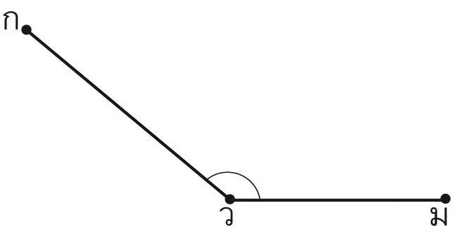

จากรูปมุม กวม มีขนาดกี่องศา
ก. 40 ํ ข. 50 ํ ค. 140 ํ ง. 150 ํ

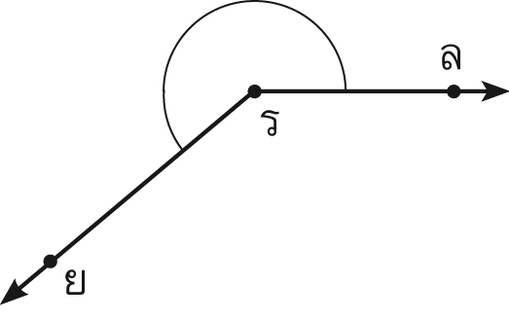
- จากรูป มุมกลับ ยรล มีขนาดกี่องศา

ก. 40 ํ ข. 180 ํ ค. 220 ํ ง. 250 ํ
- มุมที่มีขนาดเล็กกว่าหนึ่งมุมฉาก คือมุมชนิดใด
ก. มุมแหลม ข. มุมป้าน ค. มุมตรง ง. มุมกลับ
- ข้อใดถูกต้อง
ก. เมื่อลากเส้นตรงสองเส้นบนระนาบเดียวกัน โดยที่เส้นตรงทั้งสองมีขนาดเท่ากัน เส้นตรง
สองเส้นนั้นขนานกัน
ข. เมื่อลากเส้นตรงสองเส้นบนระนาบเดียวกัน ให้มีระยะห่างเท่ากันเสมอ เส้นตรงสองเส้นนั้น
ขนานกัน
ค. ส่วนของเส้นตรงที่แสดงระยะห่างระหว่างเส้นขนานต้องไม่ตั้งฉากกับเส้นขนาน
ง. เขียนแทนการขนานด้วยสัญลักษณ์ ||
- ข้อมูลใดไม่สามารถนำมาเขียนเป็นแผนภูมิได้
ก. จำนวนแตงโมที่ขายได้ใน 1 สัปดาห์
ข. จำนวนเงินที่เก็บได้ในแต่ละเดือน
ค. ลักษณะของเด็กนักเรียนชั้น ป.5
ง. จำนวนสัตว์เลี้ยงของนักเรียนห้องหนึ่ง

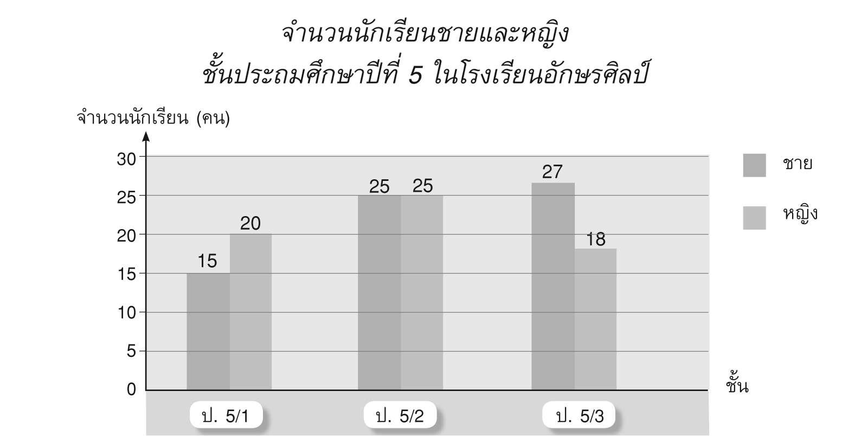

ข้อใดไม่ถูกต้อง
ก. นักเรียนชั้น ป. 5/2 มีนักเรียนหญิงเท่ากับนักเรียนชาย
ข. นักเรียนหญิงของชั้น ป. 5/3 น้อยกว่านักเรียนหญิงของชั้น ป. 5/2 จำนวน 7 คน
ค. นักเรียนชายของชั้น ป. 5/3 มากกว่านักเรียนชายของชั้น ป. 5/1 จำนวน 11 คน
ง. จำนวนนักเรียนชั้น ป. 5/2 มีทั้งหมด 50 คน

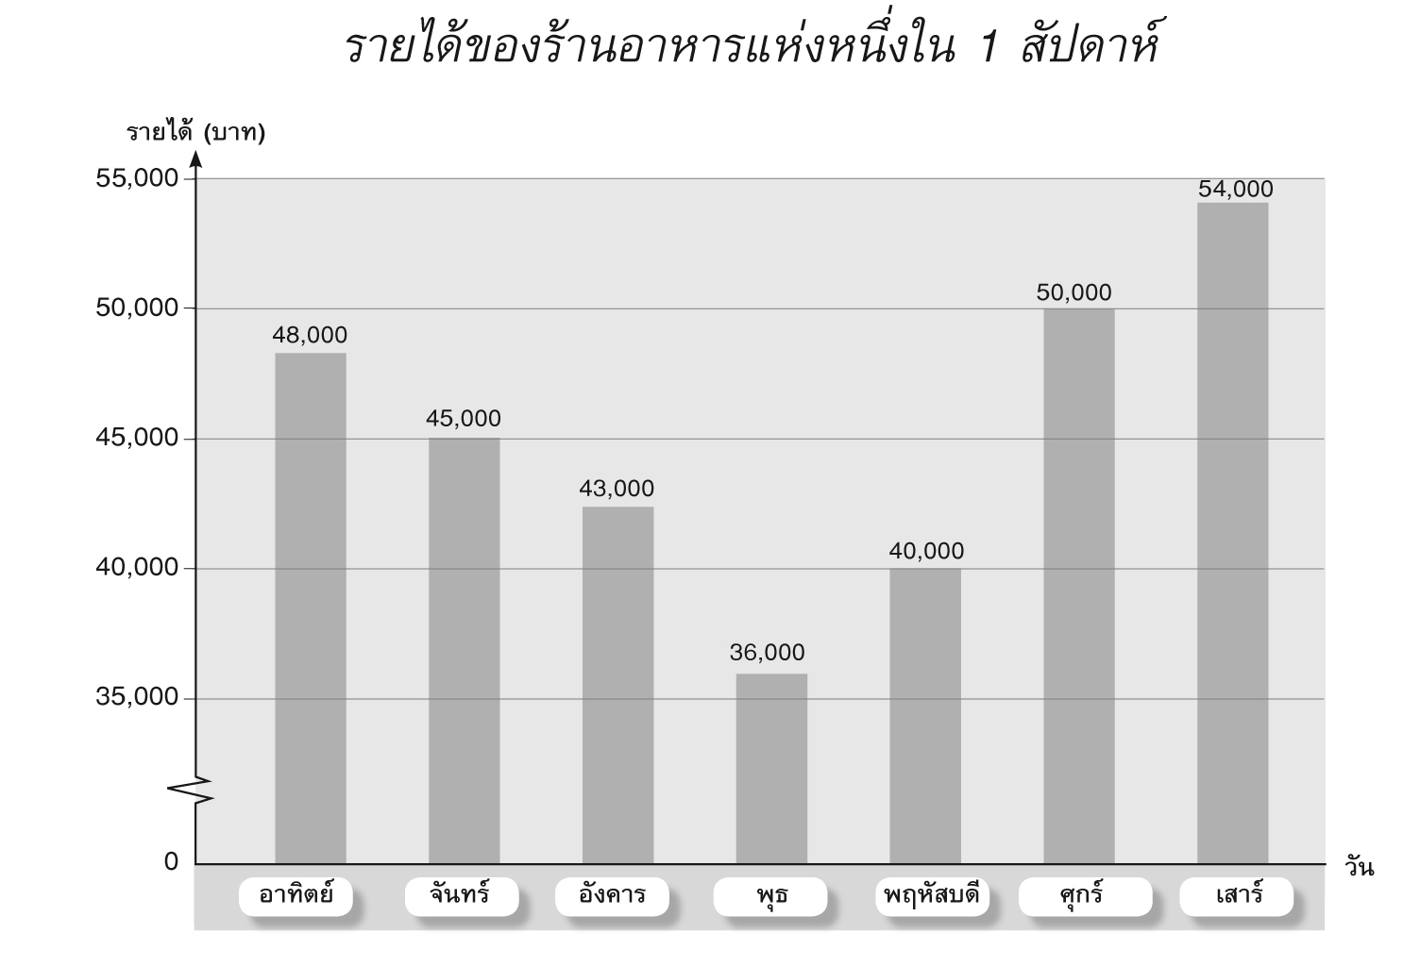

จากแผนภูมิแท่ง ข้อใดไม่ถูกต้อง
ก. เป็นแผนภูมิแท่งที่มีการย่นระยะของเส้นแสดงจำนวน
ข. ใน 1 สัปดาห์ ร้านอาหารมีรายได้รวมกันเป็นเงิน 316,000 บาท
ค. การละข้อมูลในแผนภูมิแท่ง เป็นการละการแสดงข้อมูลในช่วงนั้นให้เหมาะกับข้อมูลที่มีมาก
หรือให้ข้อมูลในช่วงนั้น
ง. เป็นการแสดงการเปรียบเทียบข้อมูลสองชุด
- กล่องใบหนึ่งมีลูกปิงปองสีขาวจำนวน 3 ลูก สีส้มจำนวน 2 ลูก และสีดำจำนวน 1 ลูก แล้วสุ่มหยิบ
1 ครั้ง จำนวน 1 ลูก เหตุการณ์ใดที่ไม่เกิดขึ้นอย่างแน่นอน
ก. หยิบแล้วได้ลูกปิงปองสีขาว
ข. หยิบแล้วได้ลูกปิงปองสีส้ม
ค. หยิบแล้วได้ลูกปิงปองสีดำ
ง. หยิบแล้วได้ลูกปิงปองสีแดง
- ข้อใดเป็นเศษส่วนแท้ทั้งหมด
ก. $\frac{1}{2}$ , $\frac{3}{4}$ , $\frac{7}{9}$ , $\frac{\text{11}}{\text{15}}$
ข. $\frac{3}{5}$ , $\frac{8}{\text{10}}$ , $\frac{9}{7}$ , $\frac{\text{13}}{\text{14}}$
ค. $\frac{1}{2}$ , $\frac{4}{3}$ , $\frac{\text{17}}{\text{20}}$ , $\frac{\text{21}}{\text{11}}$
ง. $\frac{5}{6}$ , $\frac{9}{\text{10}}$ , $\frac{3}{2}$ , $\frac{4}{8}$
- เศษส่วนใดที่มีค่าเท่ากับ 4 ทุกจำนวน
ก. $\frac{2}{2}$ , $\frac{\text{16}}{4}$ , $\frac{9}{3}$ , $\frac{\text{12}}{6}$
ข. $\frac{1}{2}$ , $\frac{\text{10}}{5}$ , $\frac{\text{20}}{4}$ , $\frac{\text{24}}{6}$
ค. $\frac{\text{12}}{3}$ , $\frac{8}{2}$ , $\frac{\text{20}}{5}$ , $\frac{4}{1}$
ง. $\frac{\text{16}}{4}$ , $\frac{7}{3}$ , $\frac{\text{32}}{8}$ , $\frac{\text{11}}{5}$
- เศษส่วนในข้อใดมีค่าเท่ากับ $3\frac{7}{9}$
ก. $\frac{\text{31}}{9}$ ข. $\frac{\text{32}}{9}$ ค. $\frac{\text{33}}{9}$ ง. $\frac{\text{34}}{9}$
- เศษส่วนในข้อใดมีค่าเท่ากับ $\frac{\text{42}}{7}$
ก. $\frac{\text{12}}{4}$ ข. $\frac{\text{12}}{2}$ ค. $\frac{6}{3}$ ง. $\frac{\text{10}}{5}$

- เศษส่วนชุดใดเรียงลำดับจากน้อยไปมาก
ก. $\frac{3}{4}$ , $\frac{1}{2}$ , $\frac{5}{8}$ ข. $\frac{2}{3}$ , $\frac{7}{\text{12}}$ , $\frac{1}{2}$
ค. $\frac{\text{11}}{\text{30}}$ , $\frac{7}{\text{15}}$, $\frac{3}{5}$ ง. $\frac{1}{3}$ , $\frac{5}{9}$, $\frac{6}{\text{18}}$
- $\frac{5}{7}$$+\frac{4}{\text{14}}$ ผลบวกเท่ากับข้อใด
ก. 2 ข. 1 ค. $\frac{9}{\text{14}}$ ง. $\frac{9}{7}$
- ข้อใดมีผลคูณเท่ากับ $3\frac{1}{2}$ 10
ก. $\frac{\text{10}}{2}$$\frac{7}{1}$ ข. $2\frac{1}{3}×$$\frac{1}{\text{10}}$

ค. $\text{10}\frac{1}{2}×$$\frac{1}{3}$ ง. $1\frac{2}{3}×$$\frac{\text{10}}{1}$
- ข้อใดมากกว่าผลหารของ $\frac{5}{8}$$\frac{3}{4}$
ก. 1 ข. $\frac{5}{6}$ ค. $\frac{4}{6}$ ง. $\frac{3}{6}$
- ($\frac{5}{6}$$+\frac{7}{\text{18}}$)$\frac{9}{\text{11}}$ ผลลัพธ์เท่ากับเท่าใด
ก. 3 ข. 2 ค. 1 ง. 0
- แม่ซื้อองุ่นมา 5 ถุง หนักถุงละ $\frac{1}{2}$ กิโลกรัม แม่ซื้อองุ่นทั้งหมดหนักเท่าไร
ก. $1\frac{1}{2}$ กิโลกรัม ข. $2\frac{1}{2}$ กิโลกรัม
ค. $3\frac{1}{2}$ กิโลกรัม ง. $4\frac{1}{2}$ กิโลกรัม
- ร้านค้ามีเสื้ออยู่ 320 ตัว ขายไป $\frac{3}{4}$ ของเสื้อที่มีอยู่ ซื้อมาเพิ่มอีก $\frac{1}{2}$ ของเสื้อที่มีอยู่ ร้านค้ามีเสื้อทั้งหมดกี่ตัว
ก. 320 ตัว ข. 240 ตัว ค. 160 ตัว ง. 80 ตัว
- จำนวนใดน้อยกว่า 60 + 3 + 0.4 + 0.07
ก. 63.45 ข. 63.49 ค. 63.50 ง. 63.51
- ทศนิยมชุดใดเรียงลำดับจากมากไปหาน้อย
ก. 0.9 1.9 19.43 8.03
ข. 11.11 35.83 9.9 5.7
ค. 53.04 36.2 13.7 9.16
ง. 3.18 23.6 73.07 73.16
- 10.50 เขียนในรูปเศษส่วนได้อย่างไร
ก. $\frac{\text{10}}{\text{50}}$ ข. $\frac{\text{50}}{\text{10}}$ ค. $\frac{\text{21}}{2}$ ง. $\frac{1}{2}$
- 786.41 - 554.99 =  ผลลบเท่ากับข้อใด
ก. 234.42 ข. 233.42 ค. 232.42 ง. 231.42
- 17.5 5.8 =  ผลคูณเท่ากับข้อใด
ก. 91.50 ข. 101.50 ค. 110.5 ง. 111.50
- (23.1 + 0.4) 1.1 =  ผลลัพธ์ตรงกับข้อใด
ก. 28.85 ข. 28.55 ค. 25.85 ง. 25.55
- แม่มีเงิน 577.50 บาท ซื้อของใช้ภายในบ้านเป็นเงิน 398.75 บาท แม่เหลือเงินกี่บาท
ก. 178.75 บาท ข. 179.75 บาท ค. 180.75 บาท ง. 181.75 บาท
จากรูป ข้อใดไม่ถูกต้อง

ก. จากรูปส่วนที่ระบายสีเป็น $\frac{\text{17}}{\text{100}}$ ข. จากรูปส่วนที่ระบายสีเป็น ร้อยละ 17
ค. จากรูปส่วนที่ระบายสีเป็น 17% ง. จากรูปส่วนที่ระบายสีเป็นร้อยละ 17%
- ร้อยละ 20 เท่ากับข้อใด
ก. $\frac{\text{20}}{\text{10}}$ ข. $\frac{\text{200}}{\text{10}}$ ค. $\frac{\text{20}}{\text{100}}$ ง. $\frac{2}{\text{100}}$
- แก้ว 6 ใบ ราคา 72 บาท ถ้าแม่ซื้อแก้ว 2 ใบ จะต้องจ่ายเงินกี่บาท
ก. 12 บาท ข. 24 บาท ค. 36 บาท ง. 48 บาท
- แม่ค้าลงทุนทำดอกไม้กระดาษขาย 500 บาท ได้กำไร 30% แม่ค้าขายดอกไม้กระดาษได้กำไรกี่บาท
ก. 650 บาท ข. 500 บาท ค. 350 บาท ง. 150 บาท

จากรูป ตอบคำถามข้อ 34. - 35.

4 ซม.

1ซม.
2 ซม.

4 ซม.

- รูปสี่เหลี่ยมส่วนที่ไม่ได้ระบายสีมีความยาวรอบรูปเท่าไร
ก. 8 เซนติเมตร ข. 6 เซนติเมตร
ค. 4 เซนติเมตร ง. 2 เซนติเมตร
- รูปสี่เหลี่ยมส่วนที่ระบายสีมีพื้นที่เท่าไร
ก. 16 ตารางเซนติเมตร ข. 12 ตารางเซนติเมตร
ค. 14 ตารางเซนติเมตร ง. 10 ตารางเซนติเมตร
- สนามหญ้ารูปสี่เหลี่ยมผืนผ้ามีด้านกว้าง 300 เมตร มีด้านยาวยาว 700 เมตร นักกีฬาวิ่งรอบสนาม
2 รอบ จะได้ระยะทางเท่าไร
ก. 2,000 เมตร ข. 4,000 กิโลเมตร ค. 2 กิโลเมตร ง. 4 กิโลเมตร
- ครูนำกระดาษสีรูปสี่เหลี่ยมจัตุรัสมีความยาวด้านละ 25 เซนติเมตร มาแจกนักเรียน 32 คน คนละหนึ่งแผ่น กระดาษสีรูปสี่เหลี่ยมจัตุรัสมีพื้นที่แผ่นละกี่ตารางเซนติเมตร
ก. 800 ตารางเซนติเมตร ข. 625 ตารางเซนติเมตร
ค. 100 ตารางเซนติเมตร ง. 50 ตารางเซนติเมตร
- ข้อใดไม่ถูกต้อง
ก. รูปสี่เหลี่ยมผืนผ้า มีด้านตรงข้ามยาวเท่ากันและขนานกันสองคู่ มุมแต่ละมุมเป็นมุมฉาก
ข. รูปสี่เหลี่ยมด้านขนาน มีด้านทุกด้านยาวเท่ากัน มุมแต่ละมุมไม่เป็นมุมฉาก
ค. รูปสี่เหลี่ยมขนมเปียกปูน มีด้านทุกด้านยาวเท่ากัน มุมแต่ละมุมไม่เป็นมุมฉาก
ง. รูปสี่เหลี่ยมคางหมู ด้านทั้งสี่ยาวไม่เท่ากัน และมีด้านขนานกันเพียงหนึ่งคู่
- อุปกรณ์ใดใช้สำหรับการสร้างรูปสี่เหลี่ยมมุมฉากที่ถูกวิธี
ก. ตลับเมตร ข. เหรียญบาท ค. ไม้ฉาก ง. ไม้บรรทัด
- ข้อใดไม่ถูกต้อง
ก. รูปสามเหลี่ยมที่มีด้านยาวเท่ากันสองด้าน เรียกว่า รูปสามเหลี่ยมด้านเท่า
ข. รูปสามเหลี่ยมที่มีมุมทั้งสามมุมเป็นมุมแหลม เรียกว่า รูปสามเหลี่ยมมุมแหลม
ค. รูปสามเหลี่ยมมุมฉาก คือรูปสามเหลี่ยมที่มีมุมหนึ่งเป็นมุมฉาก
ง. มุมภายในของรูปสามเหลี่ยมรวมกันได้สองมุมฉาก

จากรูป ตอบคำถามข้อง 41. – 42.
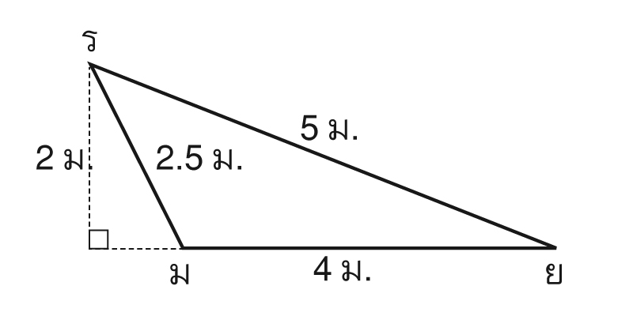

41. รูปสามเหลี่ยม รมย มีความยาวรอบรูปเท่าไร
ก. 8.5 เซนติเมตร ข. 11 เซนติเมตร ค. 11.5 เซนติเมตร ง. 13.5 เซนติเมตร
42. รูปสามเหลี่ยม รมย มีพื้นที่เท่าไร ถ้ากำหนดให้ มย เป็นฐาน
ก. 11 ตารางเซนติเมตร ข. 13.5 ตารางเซนติเมตร
ค. 5 ตารางเซนติเมตร ง. 4 ตารางเซนติเมตร
43. รูปสามเหลี่ยมหน้าจั่วมีฐานยาว 6 เซนติเมตร ถ้ามีด้านประกอบมุมยอดยาวด้านละ 7 เซนติเมตร
รูปสามเหลี่ยมหน้าจั่วรูปนี้มีความยาวรอบรูปกี่เซนติเมตร
ก. 13 เซนติเมตร ข. 19 เซนติเมตร
ค. 20 เซนติเมตร ง. 26 เซนติเมตร
- แปลงปลูกผักเป็นรูปสามเหลี่ยม มีฐานยาว 10 เมตร วัดความสูงได้ 11 เมตร แปลงปลูกผักแปลงนี้ มีพื้นที่เท่าไร
ก. 110 ตารางเมตร ข. 92 ตารางเมตร
ค. 55 ตารางเมตร ง. 21 ตารางเมตร
- ข้อใดไม่ถูกต้อง
ก. สร้างรูปสามเหลี่ยม โดยกำหนดด้านยาว 5, 6 และ 7 ซม.
ข. สร้างรูปสามเหลี่ยม โดยกำหนดด้านยาว 4 ซม. มีมุมขนาด 40 ํ และ 55 ํ
ค. สร้างรูปสามเหลี่ยม โดยกำหนดมุมขนาด 50 ํ, 65 ํ และ 75 ํ
ง. สร้างรูปสามเหลี่ยม โดยกำหนดด้านยาว 5 ซม. และ 7 ซม. มีมุมหนึ่งขนาด 45 ํ
- ลากส่วนของเส้นตรง กข ยาว 6 เซนติเมตร แล้วสร้างรูปวงกลมที่มีจุด ค เป็นจุดศูนย์กลาง และ กขเป็นเส้นผ่านศูนย์กลาง จากสิ่งที่โจทย์กำหนดให้ข้อใดถูกต้อง
ก. เส้นผ่านศูนย์กลางของวงกลมมีความยาว 3 เซนติเมตร
ข. กค เป็น รัศมีของวงกลม
ค. รัศมีของวงกลมมีความยาว 6 เซนติเมตร
ง. คข เป็นคอร์ดของวงกลม
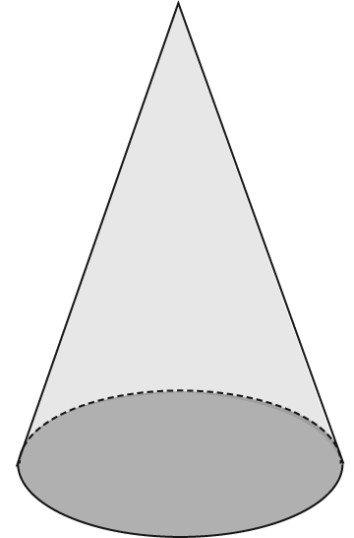
- รูปเรขาคณิตสามมิติใด เป็นพีระมิด
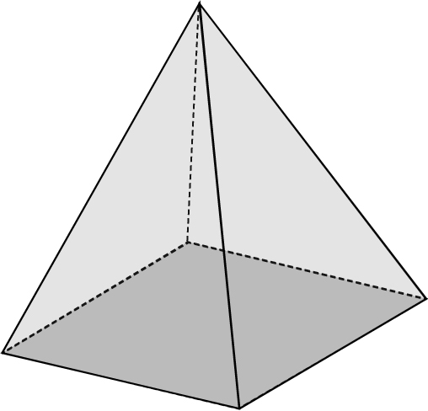
ก. ข.

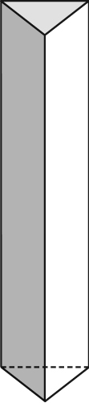
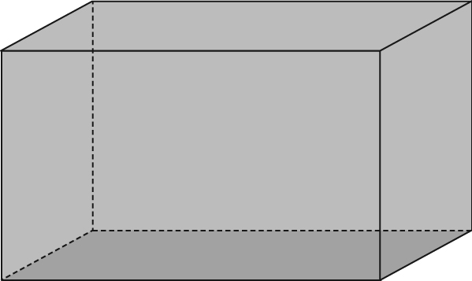
- ง.

- กล่องทรงสี่เหลี่ยมมุมฉากกว้าง 4 ซม. ยาว 5 ซม. และสูง 12 ซม. มีน้ำผลไม้อยู่ $\frac{5}{6}$ ของกล่อง
ข้อใดเป็นวิธีหาปริมาตรของน้ำผลไม้
ก. (4 + 5 + 12) $\frac{5}{6}$ ข. (4 5 12) $\frac{5}{6}$
ค. (4 + 5 + 12) + $\frac{5}{6}$ ง. (4 5 12) + $\frac{5}{6}$
- ถั่วเหลือง 7 ลิตร ถั่วเขียว 5,000 มิลลิลิตร งา 6,000 ลูกบาศก์เซนติเมตร ข้าวเปลือก 2 ลูกบาศก์เมตร สิ่งของใดมีปริมาตรน้อยที่สุด
ก. ถั่วเหลือง ข. ถั่วเขียว ค. งา ง. ข้าวเปลือก
- $\frac{1}{2}$ $\frac{1}{4}$ $\frac{1}{8}$ . . . $\frac{1}{\text{32}}$ . . . $\frac{1}{\text{128}}$
จากแบบรูปที่กำหนดให้ ควรเติมจำนวนใดลงในช่องว่าง
ก. $\frac{1}{\text{10}}$ , $\frac{1}{\text{18}}$ ข. $\frac{1}{9}$ , $\frac{1}{\text{17}}$
ค. $\frac{1}{\text{14}}$ , $\frac{1}{\text{18}}$ ง. $\frac{1}{\text{16}}$ , $\frac{1}{\text{64}}$

....

ตารางวิเคราะห์ข้อสอบมาตรฐานชั้นปี วิชา คณิตศาสตร์ ชุดที่ 2 | ชั้นประถมศึกษาปีที่ 5 |  | มาตรฐาน/ตัวชี้วัด | ค 6.1 | 6
ตารางวิเคราะห์ข้อสอบมาตรฐานชั้นปี วิชา คณิตศาสตร์ ชุดที่ 2 | ชั้นประถมศึกษาปีที่ 5 |  | มาตรฐาน/ตัวชี้วัด | ค 6.1 | 5 |  |  |  |  |  |  |  |  |  |  |  |  |  |  |  |  |  |  |  | 
ตารางวิเคราะห์ข้อสอบมาตรฐานชั้นปี วิชา คณิตศาสตร์ ชุดที่ 2 | ชั้นประถมศึกษาปีที่ 5 |  | มาตรฐาน/ตัวชี้วัด | ค 6.1 | 4 |  |  |  |  |  |  |  |  |  |  |  |  |  |  |  |  |  |  |  | 
ตารางวิเคราะห์ข้อสอบมาตรฐานชั้นปี วิชา คณิตศาสตร์ ชุดที่ 2 | ชั้นประถมศึกษาปีที่ 5 |  | มาตรฐาน/ตัวชี้วัด | ค 6.1 | 3 |  |  |  |  |  |  |  |  |  |  |  |  |  |  |  |  |  |  |  | 
ตารางวิเคราะห์ข้อสอบมาตรฐานชั้นปี วิชา คณิตศาสตร์ ชุดที่ 2 | ชั้นประถมศึกษาปีที่ 5 |  | มาตรฐาน/ตัวชี้วัด | ค 6.1 | 2 |  |  |  |  |  |  |  |  |  |  |  |  |  |  |  |  |  |  |  | 
ตารางวิเคราะห์ข้อสอบมาตรฐานชั้นปี วิชา คณิตศาสตร์ ชุดที่ 2 | ชั้นประถมศึกษาปีที่ 5 |  | มาตรฐาน/ตัวชี้วัด | ค 6.1 | 1 |  |  |  |  |  |  |  |  |  |  |  |  |  |  |  |  |  |  | 
ตารางวิเคราะห์ข้อสอบมาตรฐานชั้นปี วิชา คณิตศาสตร์ ชุดที่ 2 | ชั้นประถมศึกษาปีที่ 5 |  | มาตรฐาน/ตัวชี้วัด | ค 5.2 | 1 |  |  |  |  |  |  |  |  |  |  | 
ตารางวิเคราะห์ข้อสอบมาตรฐานชั้นปี วิชา คณิตศาสตร์ ชุดที่ 2 | ชั้นประถมศึกษาปีที่ 5 |  | มาตรฐาน/ตัวชี้วัด | ค 5.1 | 2 |  |  |  |  |  |  |  |  |  | 
ตารางวิเคราะห์ข้อสอบมาตรฐานชั้นปี วิชา คณิตศาสตร์ ชุดที่ 2 | ชั้นประถมศึกษาปีที่ 5 |  | มาตรฐาน/ตัวชี้วัด | ค 5.1 | 1 |  |  |  |  |  |  |  |  | 
ตารางวิเคราะห์ข้อสอบมาตรฐานชั้นปี วิชา คณิตศาสตร์ ชุดที่ 2 | ชั้นประถมศึกษาปีที่ 5 |  | มาตรฐาน/ตัวชี้วัด | ค 4.1 | 1
ตารางวิเคราะห์ข้อสอบมาตรฐานชั้นปี วิชา คณิตศาสตร์ ชุดที่ 2 | ชั้นประถมศึกษาปีที่ 5 |  | มาตรฐาน/ตัวชี้วัด | ค 3.2 | 3 |  |  |  |  |  |  |  | 
ตารางวิเคราะห์ข้อสอบมาตรฐานชั้นปี วิชา คณิตศาสตร์ ชุดที่ 2 | ชั้นประถมศึกษาปีที่ 5 |  | มาตรฐาน/ตัวชี้วัด | ค 3.2 | 2
ตารางวิเคราะห์ข้อสอบมาตรฐานชั้นปี วิชา คณิตศาสตร์ ชุดที่ 2 | ชั้นประถมศึกษาปีที่ 5 |  | มาตรฐาน/ตัวชี้วัด | ค 3.2 | 1 |  |  |  |  | 
ตารางวิเคราะห์ข้อสอบมาตรฐานชั้นปี วิชา คณิตศาสตร์ ชุดที่ 2 | ชั้นประถมศึกษาปีที่ 5 |  | มาตรฐาน/ตัวชี้วัด | ค 3.1 | 3
ตารางวิเคราะห์ข้อสอบมาตรฐานชั้นปี วิชา คณิตศาสตร์ ชุดที่ 2 | ชั้นประถมศึกษาปีที่ 5 |  | มาตรฐาน/ตัวชี้วัด | ค 3.1 | 2
ตารางวิเคราะห์ข้อสอบมาตรฐานชั้นปี วิชา คณิตศาสตร์ ชุดที่ 2 | ชั้นประถมศึกษาปีที่ 5 |  | มาตรฐาน/ตัวชี้วัด | ค 3.1 | 1
ตารางวิเคราะห์ข้อสอบมาตรฐานชั้นปี วิชา คณิตศาสตร์ ชุดที่ 2 | ชั้นประถมศึกษาปีที่ 5 |  | มาตรฐาน/ตัวชี้วัด | ค 2.2 | 1
ตารางวิเคราะห์ข้อสอบมาตรฐานชั้นปี วิชา คณิตศาสตร์ ชุดที่ 2 | ชั้นประถมศึกษาปีที่ 5 |  | มาตรฐาน/ตัวชี้วัด | ค 2.1 | 5
ตารางวิเคราะห์ข้อสอบมาตรฐานชั้นปี วิชา คณิตศาสตร์ ชุดที่ 2 | ชั้นประถมศึกษาปีที่ 5 |  | มาตรฐาน/ตัวชี้วัด | ค 2.1 | 4 |  |  |  |  |  |  | 
ตารางวิเคราะห์ข้อสอบมาตรฐานชั้นปี วิชา คณิตศาสตร์ ชุดที่ 2 | ชั้นประถมศึกษาปีที่ 5 |  | มาตรฐาน/ตัวชี้วัด | ค 2.1 | 3
ตารางวิเคราะห์ข้อสอบมาตรฐานชั้นปี วิชา คณิตศาสตร์ ชุดที่ 2 | ชั้นประถมศึกษาปีที่ 5 |  | มาตรฐาน/ตัวชี้วัด | ค 2.1 | 2
ตารางวิเคราะห์ข้อสอบมาตรฐานชั้นปี วิชา คณิตศาสตร์ ชุดที่ 2 | ชั้นประถมศึกษาปีที่ 5 |  | มาตรฐาน/ตัวชี้วัด | ค 2.1 | 1
ตารางวิเคราะห์ข้อสอบมาตรฐานชั้นปี วิชา คณิตศาสตร์ ชุดที่ 2 | ชั้นประถมศึกษาปีที่ 5 |  | มาตรฐาน/ตัวชี้วัด | ค 1.3 | 1 |  |  | 
ตารางวิเคราะห์ข้อสอบมาตรฐานชั้นปี วิชา คณิตศาสตร์ ชุดที่ 2 | ชั้นประถมศึกษาปีที่ 5 |  | มาตรฐาน/ตัวชี้วัด | ค 1.2 | 3 |  |  |  |  |  |  |  |  |  |  |  |  |  |  |  |  |  |  |  | 
ตารางวิเคราะห์ข้อสอบมาตรฐานชั้นปี วิชา คณิตศาสตร์ ชุดที่ 2 | ชั้นประถมศึกษาปีที่ 5 |  | มาตรฐาน/ตัวชี้วัด | ค 1.2 | 2
ตารางวิเคราะห์ข้อสอบมาตรฐานชั้นปี วิชา คณิตศาสตร์ ชุดที่ 2 | ชั้นประถมศึกษาปีที่ 5 |  | มาตรฐาน/ตัวชี้วัด | ค 1.2 | 1 |  |  |  |  |  |  |  |  |  |  |  |  |  |  |  |  |  |  | 
ตารางวิเคราะห์ข้อสอบมาตรฐานชั้นปี วิชา คณิตศาสตร์ ชุดที่ 2 | ชั้นประถมศึกษาปีที่ 5 |  | มาตรฐาน/ตัวชี้วัด | ค 1.1 | 3
ตารางวิเคราะห์ข้อสอบมาตรฐานชั้นปี วิชา คณิตศาสตร์ ชุดที่ 2 | ชั้นประถมศึกษาปีที่ 5 |  | มาตรฐาน/ตัวชี้วัด | ค 1.1 | 2 |  |  |  |  |  |  |  |  |  |  |  |  |  |  | 
ตารางวิเคราะห์ข้อสอบมาตรฐานชั้นปี วิชา คณิตศาสตร์ ชุดที่ 2 | ชั้นประถมศึกษาปีที่ 5 |  | มาตรฐาน/ตัวชี้วัด |  | 1 |  |  |  |  |  |  |  |  |  |  |  | 
ตารางวิเคราะห์ข้อสอบมาตรฐานชั้นปี วิชา คณิตศาสตร์ ชุดที่ 2 | ชั้นประถมศึกษาปีที่ 5 |  | ข้อที่ |  |  | 1 | 2 | 3 | 4 | 5 | 6 | 7 | 8 | 9 | 10 | 11 | 12 | 13 | 14 | 15 | 16 | 17 | 18 | 19 | 20

มาตรฐาน/ตัวชี้วัด | ค 6.1 | 6 |  |  |  |  |  |  |  |  |  |  |  |  |  |  |  |  |  |  | 
มาตรฐาน/ตัวชี้วัด | ค 6.1 | 5 |  |  |  |  |  |  |  |  |  |  |  |  |  |  |  |  |  |  |  | 
มาตรฐาน/ตัวชี้วัด | ค 6.1 | 4 |  |  |  |  |  |  |  |  |  |  |  |  |  |  |  |  |  |  |  | 
มาตรฐาน/ตัวชี้วัด | ค 6.1 | 3 |  |  |  |  |  |  |  | 
มาตรฐาน/ตัวชี้วัด | ค 6.1 | 2 |  |  |  |  |  |  |  |  |  |  |  | 
มาตรฐาน/ตัวชี้วัด | ค 6.1 | 1 |  |  |  |  |  |  |  |  |  |  |  | 
มาตรฐาน/ตัวชี้วัด | ค 5.2 | 1
มาตรฐาน/ตัวชี้วัด | ค 5.1 | 2
มาตรฐาน/ตัวชี้วัด | ค 5.1 | 1
มาตรฐาน/ตัวชี้วัด | ค 4.1 | 1
มาตรฐาน/ตัวชี้วัด | ค 3.2 | 3
มาตรฐาน/ตัวชี้วัด | ค 3.2 | 2 |  |  |  |  |  |  |  |  |  |  |  |  |  |  |  |  |  |  | 
มาตรฐาน/ตัวชี้วัด | ค 3.2 | 1
มาตรฐาน/ตัวชี้วัด | ค 3.1 | 3 |  |  |  |  |  |  |  |  |  |  |  |  |  | 
มาตรฐาน/ตัวชี้วัด | ค 3.1 | 2 |  |  |  |  |  |  |  |  |  |  |  |  | 
มาตรฐาน/ตัวชี้วัด | ค 3.1 | 1
มาตรฐาน/ตัวชี้วัด | ค 2.2 | 1 |  |  |  |  |  |  |  |  |  |  |  |  |  |  |  |  |  | 
มาตรฐาน/ตัวชี้วัด | ค 2.1 | 5
มาตรฐาน/ตัวชี้วัด | ค 2.1 | 4
มาตรฐาน/ตัวชี้วัด | ค 2.1 | 3 |  |  |  |  |  |  |  |  |  |  |  |  |  |  |  | 
มาตรฐาน/ตัวชี้วัด | ค 2.1 | 2 |  |  |  |  |  |  |  |  |  |  |  |  |  |  |  |  |  |  |  | 
มาตรฐาน/ตัวชี้วัด | ค 2.1 | 1
มาตรฐาน/ตัวชี้วัด | ค 1.3 | 1
มาตรฐาน/ตัวชี้วัด | ค 1.2 | 3 |  |  |  |  |  |  |  |  |  |  |  | 
มาตรฐาน/ตัวชี้วัด | ค 1.2 | 2 |  |  |  |  |  |  | 
มาตรฐาน/ตัวชี้วัด | ค 1.2 | 1
มาตรฐาน/ตัวชี้วัด | ค 1.1 | 3 |  |  |  |  |  |  |  |  | 
มาตรฐาน/ตัวชี้วัด | ค 1.1 | 2 |  |  | 
มาตรฐาน/ตัวชี้วัด |  | 1
ข้อที่ |  |  | 21 | 22 | 23 | 24 | 25 | 26 | 27 | 28 | 29 | 30 | 31 | 32 | 33 | 34 | 35 | 36 | 77 | 38 | 39 | 40

มาตรฐาน/ตัวชี้วัด | ค 6.1 | 6 |  |  | 
มาตรฐาน/ตัวชี้วัด | ค 6.1 | 5 |  |  |  |  |  |  |  |  |  | 
มาตรฐาน/ตัวชี้วัด | ค 6.1 | 4 |  |  |  |  |  |  |  | 
มาตรฐาน/ตัวชี้วัด | ค 6.1 | 3 |  |  |  |  |  |  |  |  |  | 
มาตรฐาน/ตัวชี้วัด | ค 6.1 | 2 |  |  |  |  |  |  |  | 
มาตรฐาน/ตัวชี้วัด | ค 6.1 | 1 |  |  |  | 
มาตรฐาน/ตัวชี้วัด | ค 5.2 | 1
มาตรฐาน/ตัวชี้วัด | ค 5.1 | 2
มาตรฐาน/ตัวชี้วัด | ค 5.1 | 1
มาตรฐาน/ตัวชี้วัด | ค 4.1 | 1 |  |  |  |  |  |  |  |  |  | 
มาตรฐาน/ตัวชี้วัด | ค 3.2 | 3
มาตรฐาน/ตัวชี้วัด | ค 3.2 | 2 |  |  |  | 
มาตรฐาน/ตัวชี้วัด | ค 3.2 | 1
มาตรฐาน/ตัวชี้วัด | ค 3.1 | 3
มาตรฐาน/ตัวชี้วัด | ค 3.1 | 2
มาตรฐาน/ตัวชี้วัด | ค 3.1 | 1 |  |  |  |  | 
มาตรฐาน/ตัวชี้วัด | ค 2.2 | 1 |  |  | 
มาตรฐาน/ตัวชี้วัด | ค 2.1 | 5 |  |  |  |  |  |  | 
มาตรฐาน/ตัวชี้วัด | ค 2.1 | 4
มาตรฐาน/ตัวชี้วัด | ค 2.1 | 3 | 
มาตรฐาน/ตัวชี้วัด | ค 2.1 | 2
มาตรฐาน/ตัวชี้วัด | ค 2.1 | 1 |  |  |  |  |  |  |  | 
มาตรฐาน/ตัวชี้วัด | ค 1.3 | 1
มาตรฐาน/ตัวชี้วัด | ค 1.2 | 3
มาตรฐาน/ตัวชี้วัด | ค 1.2 | 2
มาตรฐาน/ตัวชี้วัด | ค 1.2 | 1
มาตรฐาน/ตัวชี้วัด | ค 1.1 | 3
มาตรฐาน/ตัวชี้วัด | ค 1.1 | 2
มาตรฐาน/ตัวชี้วัด |  | 1
ข้อที่ |  |  | 41 | 42 | 43 | 44 | 45 | 46 | 47 | 48 | 49 | 50

ข้อสอบมาตรฐานชั้นปี ชุดที่ 2 กลุ่มสาระ คณิตศาสตร์
วิชา คณิตศาสตร์ ชั้นประถมศึกษาปีที่ 5 จำนวน 50 ข้อ
ให้กาเครื่องหมาย  ทับตัวอักษรหน้าคำตอบที่ถูกต้อง
1. เลขโดด 2 ในข้อใดอยู่ในหลักหมื่นทั้งหมด
ก. 315,216 520,178 1,029,335
ข. 124,356 724,810 929,817
ค. 234,176 620,783 425,117
ง. 826,998 1,102,459 3,240,176
2. อิ๋วมีเงินฝากธนาคาร 4,300,000 บาท ฝากเงินเพิ่มอีก 135,800 บาท จากนั้นอิ๋วถอนเงินออกมาใช้จ่าย
จำนวนหนึ่ง ทำให้เหลือเงินในธนาคาร 3,895,555 บาท อิ๋วถอนเงินออกจากธนาคารเป็นเงินเท่าไร
ก. 135,800 บาท ข. 440,245 บาท
ค. 540,245 บาท ง. 3,895,555 บาท
3. ค่าประมาณใกล้เคียงจำนวนเต็มพันของ 57,628 คือข้อใด
ก. 5,000 ข. 58,000 ค. 6,000 ง. 68,000
4. โรงงานผลิตถุงเท้าได้ 27,429 คู่ ส่งให้ร้านค้า ร้านละเท่าๆ กัน 123 ร้าน โดยโรงงานขายถุงเท้าราคา
คู่ละ 15 บาท ร้านค้าจะต้องจ่ายเงินให้โรงงานร้านละกี่บาท
ก. 223 บาท ข. 1,445 บาท ค. 3,345 บาท ง. 4,345 บาท

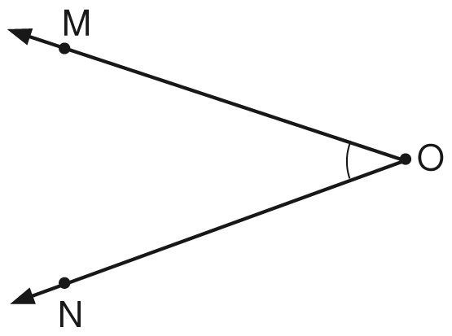
5.

จากรูปที่กำหนดให้ มุม O เป็นมุมชนิดใด

ก. มุมแหลม ข. มุมป้าน ค. มุมฉาก ง. มุมกลับ

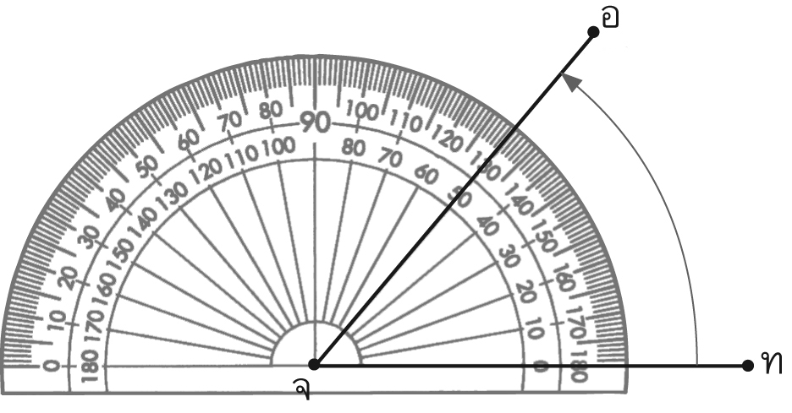
6.

จากรูป อจท มีขนาดกี่องศา

ก. 20 ํ ข. 30 ํ ค. 40 ํ ง. 50 ํ
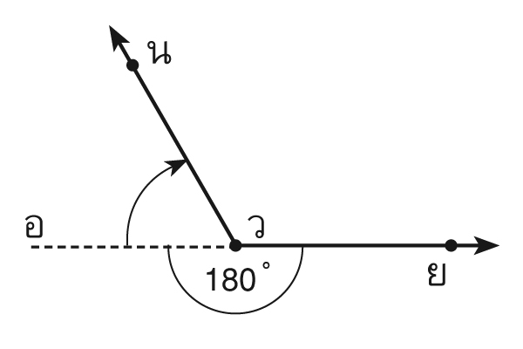
7. จากรูป มุมกลับ นวย มีขนาดกี่องศา

ก. 120 ํ ข. 240 ํ ค. 280 ํ ง. 360 ํ
8. เส้นตรงคู่ใดขนานกัน

ก. ข.

ค. ง.

9. ข้อมูลใดที่ควรใช้การเขียนแผนภูมิแท่งที่มีการย่นระยะของเส้นแสดงจำนวน
ก. จำนวนนักเรียนระดับประถมศึกษา ป.1 - ป.6 ของโรงเรียนแห่งหนึ่ง ปีการศึกษา 2550
ชั้น | ป. 1 | ป. 2 | ป. 3 | ป. 4 | ป. 5 | ป. 6
จำนวน (คน) | 48 | 65 | 57 | 44 | 58 | 41

ข. จำนวนเงินออมของ ด.ญ. นารี เรียนดี ในเวลา 5 สัปดาห์
สัปดาห์ที่ | 1 | 2 | 3 | 4 | 5
จำนวน (บาท) | 30 | 25 | 17 | 44 | 22

ค. จำนวนนักเรียนที่ใช้ห้องสมุดในวันจันทร์ - ศุกร์
วัน | จันทร์ | อังคาร | พุธ | พฤหัสฯ | ศุกร์
จำนวน (คน) | 56 | 39 | 48 | 72 | 26

ง. จำนวนผลไม้ที่แม่ค้าขายได้ใน 1 สัปดาห์
วัน | อาทิตย์ | จันทร์ | อังคาร | พุธ | พฤหัสฯ | ศุกร์ | เสาร์
จำนวน  (กก.) | 113 | 105 | 102 | 116 | 109 | 102 | 111

แผนภูมิแท่งเปรียบเทียบแสดงผลคะแนนวิชาต่างๆ ของอารีและมีนา
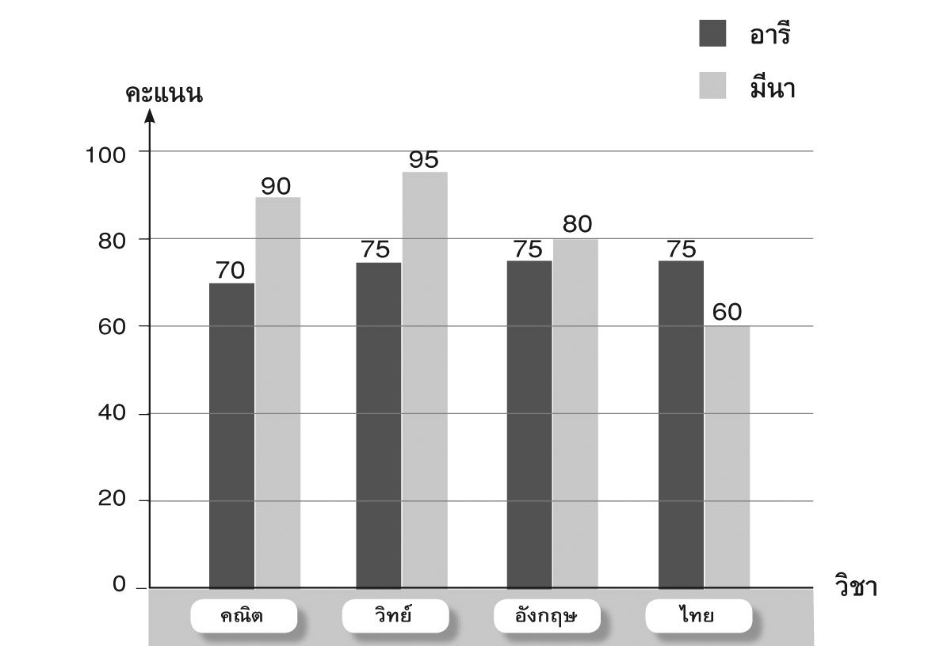

10. จากแผนภูมิแท่งเปรียบเทียบที่กำหนดให้ ข้อใดไม่ถูกต้อง
ก. อารีได้คะแนนวิชาคณิตศาสตร์น้อยกว่ามีนา 20 คะแนน
ข. อารีและมีนาได้คะแนนวิชาภาษาไทยใกล้เคียงกันมากที่สุด
ค. มีนาได้คะแนนวิชาวิทยาศาสตร์มากกว่าอารี 20 คะแนน
ง. มีนาได้คะแนนวิชาคณิตศาสตร์ วิทยาศาสตร์ และภาษาอังกฤษ มากกว่าอารี
11. ในการโยนเหรียญบาท 1 เหรียญ 2 ครั้ง โอกาสที่จะเกิดเหตุการณ์เหรียญออกหัวทั้งสองครั้ง
เป็นอย่างไร
ก. เกิดขึ้นอย่างแน่นอน ข. อาจจะเกิดขึ้นหรือไม่ก็ได้
ค. ไม่เกิดขึ้นอย่างแน่นอน ง. ไม่มีข้อถูก

12.

จากรูป ข้อใดเขียนเศษส่วนแสดงส่วนที่ระบายสีไม่ถูกต้อง

ก. $\frac{1}{2}$ ข. $\frac{2}{4}$ ค. $\frac{3}{6}$ ง. $\frac{4}{8}$

$1\frac{1}{3}$13. เศษส่วนในข้อใดไม่เท่ากับ
$1\frac{1}{6}$$1\frac{2}{6}$ ก. $\frac{4}{3}$ ข. $\frac{8}{6}$ ค. ง.
14. ข้อใดเปรียบเทียบเศษส่วนได้ถูกต้อง
ก. $\frac{2}{4}$ $\frac{1}{2}$ ข. $3\frac{1}{4}$ = $\frac{\text{13}}{4}$
ค. $2\frac{3}{5}$ > $\frac{\text{13}}{5}$ ง. $4\frac{2}{3}$ < $4\frac{\text{10}}{\text{15}}$
15. ข้อใดเรียงลำดับเศษส่วนจากมากไปน้อยได้ถูกต้อง
ก. $\frac{\text{13}}{\text{24}}$ , $\frac{9}{\text{12}}$ , $\frac{4}{6}$ , $\frac{1}{3}$ ข. $\frac{4}{6}$ , $\frac{9}{\text{12}}$ , $\frac{\text{13}}{\text{24}}$ , $\frac{1}{3}$
ค. $\frac{1}{3}$ , $\frac{4}{6}$ , $\frac{9}{\text{12}}$ , $\frac{\text{13}}{\text{24}}$ ง. $\frac{9}{\text{12}}$ , $\frac{4}{6}$ , $\frac{\text{13}}{\text{24}}$ , $\frac{1}{3}$
16. ผลบวกเศษส่วนในข้อใดเท่ากับ $\frac{\text{19}}{\text{27}}−$ $\frac{1}{3}$
ก. $\frac{1}{\text{27}}+$$\frac{1}{3}$ ข. $\frac{\text{17}}{\text{27}}+$$\frac{1}{3}$
ค. $\frac{\text{12}}{\text{27}}+$$\frac{2}{3}$ ง. $\frac{1}{3}+$$\frac{2}{\text{27}}$

17. $\frac{3}{4}×$$\frac{}{5}$ = $\frac{9}{\text{20}}$
ควรเติมจำนวนใดลงใน 
ก. 6 ข. 5 ค. 4 ง. 3

18. $3\frac{3}{5}÷$$\frac{\text{36}}{\text{55}}$ เท่ากับข้อใด
ก. $5\frac{1}{5}$ ข. $5\frac{1}{4}$ ค. $5\frac{1}{3}$ ง. $5\frac{1}{2}$

19. $(\frac{4}{5}−$$\frac{9}{\text{15}})×$$\frac{\text{21}}{\text{30}}$ = 
ก. $\frac{7}{\text{30}}$ ข. $\frac{7}{\text{50}}$ ค. $\frac{5}{\text{50}}$ ง. $\frac{\text{21}}{\text{150}}$
$1\frac{3}{\text{10}}$$1\frac{7}{\text{10}}$20. ปลาทับทิมหนัก $\frac{9}{\text{10}}$ กิโลกรัม ปลานิลหนัก $\frac{4}{5}$ กิโลกรัม ถ้าชั่งปลารวมกันจะหนักเท่าไร
ก. กิโลกรัม ข. กิโลกรัม
ค. $\frac{\text{13}}{\text{10}}$ กิโลกรัม ง. $\frac{\text{13}}{5}$ กิโลกรัม
21. เปี๊ยกมีที่ดิน 800 ตารางเมตร ต้องการปลูกผัก 3 ชนิด แบ่งปลูกมะเขือเทศ $\frac{3}{8}$ ของที่ดินทั้งหมด
ปลูกคะน้า $\frac{2}{5}$ ของที่ดินที่เหลือ ยังเหลือที่ดินสำหรับปลูกแครอตอีกเท่าไร
ก. 100 ตารางเมตร ข. 200 ตารางเมตร
ค. 300 ตารางเมตร ง. 400 ตารางเมตร
22. ข้อใดเขียน 102.79 ในรูปกระจายได้อย่างไร
ก. 100 + 2 + 0.7 + 0.09
ข. 100 + 20 + 0.7 + 0.09
ค. 100 + 2 + 0.07 + 0.9
ง. 100 + 20 + 0.07 + 0.9
23. ข้อใดเปรียบเทียบได้ถูกต้อง
ก. 1.8 1.80 ข. 5.61 > 5.7
ค. 50.4 = 50.50 ง. 11.2 > 11.03
24. ข้อใดไม่ถูกต้อง
$\text{12}\frac{\text{11}}{\text{20}}$$\text{25}\frac{\text{13}}{\text{10}}$ ก. $\frac{4}{5}$ = 0.8 ข. $\frac{9}{\text{10}}$ = 0.90
ค. 12.55 = ง. 25.13 =

25. 29.11 - 17.6 = 
ก. 10.51 ข. 10.52
ค. 11.51 ง. 11.52
26. 3.4 0.7 = 
ก. 2.38 ข. 3.38 ค. 4.38 ง. 5.38
27. (0.3 + 2.4) 2.1 =  ก. 4.8 ข. 5.67
ค. 6.75 ง. 7.63
28. เชือกเส้นหนึ่งยาว 45.50 เมตร ลวดเส้นหนึ่งยาว 21.75 เมตร เชือกยาวกว่าลวดเท่าไร
ก. 20.50 เมตร ข. 21.75 เมตร
ค. 22.50 เมตร ง. 23.75 เมตร
29. ร้อยละ 25 คิดเป็นเท่าไร
ก. $\frac{\text{25}}{\text{10}}$ ข. $\frac{\text{25}}{\text{100}}$ ค. 2.5 ง. 2.50
30. น้อยซื้อเสื้อมาราคาตัวละ 400 บาท ขายต่อให้เพื่อนขาดทุน 10% น้อยขายเสื้อให้เพื่อนราคากี่บาท
ก. 40 บาท ข. 340 บาท ค. 360 บาท ง. 440 บาท
31. จอยซื้อหม้อหุงข้าวมาราคา 425 บาท ขายต่อให้เพื่อนได้กำไร 8% จอยขายหม้อหุงข้าวราคากี่บาท
ก. 462 บาท ข. 461 บาท ค. 460 บาท ง. 459 บาท
32. ร้านค้าติดป้ายราคาจักรยาน 1,500 บาท ลดราคา 10% ร้านค้าขายจักรยานราคากี่บาท
ก. 1,250 บาท ข. 1,350 บาท ค. 1,450 บาท ง. 1,550 บาท
33. รูปสี่เหลี่ยมที่มีด้านตรงข้ามขนานกันเพียงคู่เดียว เป็นรูปสี่เหลี่ยมชนิดใด
ก. รูปสี่เหลี่ยมคางหมู ข. รูปสี่เหลี่ยมรูปว่าว
ค. รูปสี่เหลี่ยมด้านขนาน ง. รูปสี่เหลี่ยมขนมเปียกปูน
34. รูปสามเหลี่ยมชนิดใดมีด้านยาวเท่ากัน 2 ด้าน
ก. รูปสามเหลี่ยมมุมป้าน ข. รูปสามเหลี่ยมหน้าจั่ว
ค. รูปสามเหลี่ยมด้านเท่า ง. รูปสามเหลี่ยมด้านไม่เท่า

จากรูปตอบคำถามข้อ 35. - 36.

4 ซม.

2 ซม.

2 ซม.

35. จากรูป มีความยาวรอบรูปเท่าไร
ก. 20 เซนติเมตร ข. 26 เซนติเมตร
ค. 28 เซนติเมตร ง. 30 เซนติเมตร
36. จากรูป มีพื้นที่เท่าไร
ก. 36 ตารางเซนติเมตร ข. 34 ตารางเซนติเมตร
ค. 32 ตารางเซนติเมตร ง. 30 ตารางเซนติเมตร
37. ที่ดินรูปสี่เหลี่ยมผืนผ้ากว้าง 50 เมตร ด้านยาวยาวเป็น 2 เท่าของด้านกว้าง ต้องการล้อมรั้ว
ลวดหนาม 2 รอบ ต้องใช้ลวดหนามยาวเท่าไร
ก. 300 เมตร ข. 300 ตารางเมตร
ค. 600 เมตร ง. 600 ตารางเมตร
38. ที่ดินรูปสี่เหลี่ยมผืนผ้ากว้าง 25 เมตร ยาว 38 เมตร ต้องการปลูกมะม่วงเป็นพื้นที่ครึ่งหนึ่งของพื้นที่
ทั้งหมด พื้นที่ปลูกมะม่วงเป็นเท่าไร
ก. 950 ตารางเมตร ข. 800 ตารางเมตร
ค. 475 ตารางเมตร ง. 400 ตารางเมตร
39. เราสามารถนำโพรแทรกเตอร์มาสร้างรูปใดได้บ้าง
ก. รูปวงกลม รูปสามเหลี่ยม
ข. รูปสี่เหลี่ยมมุมฉาก รูปสามเหลี่ยม
ค. รูปวงรี รูปสี่เหลี่ยมมุมฉาก
ง. รูปวงรี รูปวงกลม
40. รูปสามเหลี่ยมรูปหนึ่งมีด้านทั้งสามด้านยาว 5.5 ซม. 4 ซม. และ 2.8 ซม. ตามลำดับ รูปสามเหลี่ยม
มีความยาวรอบรูปเท่าไร
ก. 12.3 เซนติเมตร ข. 12.3 ตารางเซนติเมตร
ค. 61.6 เซนติเมตร ง. 61.6 ตารางเซนติเมตร
41. รูปสามเหลี่ยมมุมฉากมีด้านประกอบมุมฉากยาว 12 ซม. และ 15 ซม. จะมีพื้นที่เท่าไร
ก. 27 เซนติเมตร ข. 27 ตารางเซนติเมตร
ค. 90 เซนติเมตร ง. 90 ตารางเซนติเมตร
42. ฝากล่องขนมเค้กรูปสามเหลี่ยมหน้าจั่วมีด้านประกอบมุมยอดยาวด้านละ 15 เซนติเมตร
ฐานยาว 9 เซนติเมตรวัดความสูงได้ 14 เซนติเมตร ฝากล่องขนมเค้กอันนี้มีพื้นที่เท่าไร
ก. 38 ตารางเซนติเมตร ข. 38 เมตร
ค. 63 ตารางเซนติเมตร ง. 67.5 ตารางเซนติเมตร

43. จากโจทย์ปัญหาในข้อ 42. ฝากล่องขนมเค้กจะมีความยาวรอบรูปเท่าไร
ก. 38 เซนติเมตร ข. 39 เซนติเมตร
ค. 40 เซนติเมตร ง. 41 เซนติเมตร
44. กำหนดความยาวของรัศมี โดยใช้วงเวียนวัดระยะ 4.5 เซนติเมตร วงกลมรูปนี้มีเส้นผ่านศูนย์กลาง ยาวกี่เซนติเมตร
ก. 3 เซนติเมตร ข. 6 เซนติเมตร
ค. 9 เซนติเมตร ง. 12 เซนติเมตร
45. รูปในข้อใดไม่ใช่ปริซึม
ก. ข.

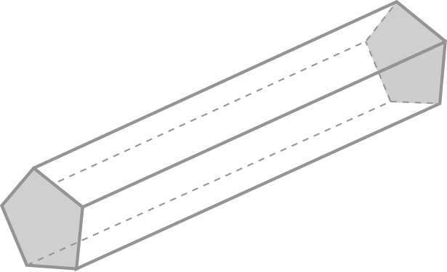
ค. ง.

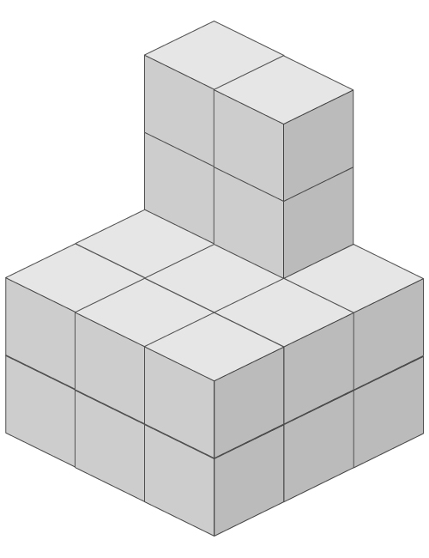
46. จากรูป มีปริมาตรกี่ลูกบาศก์หน่วย

(เมื่อกำหนดให้ มีปริมาตร 1 ลูกบาศก์หน่วย)
ก. 18 ลูกบาศก์หน่วย
ข. 20 ลูกบาศก์หน่วย
ค. 22 ลูกบาศก์หน่วย
ง. 24 ลูกบาศก์หน่วย

47. แบ่งน้ำผลไม้จากกล่องทรงสี่เหลี่ยมมุมฉากกว้าง 10 เซนติเมตร ยาว 20 เซนติเมตร
สูง 10 เซนติเมตร ใส่กล่องทรงสี่เหลี่ยมมุมฉากกว้าง 5 เซนติเมตร ยาว 10 เซนติเมตร
สูง 2 เซนติเมตร จะได้ทั้งหมดกี่กล่อง
ก. 2,000 กล่อง ข. 1,900 กล่อง
ค. 20 กล่อง ง. 2 กล่อง
48. ข้อใดถูกต้อง
ก. 9 ลิตร เท่ากับ 9 ลูกบาศก์เซนติเมตร
ข. 5 มิลลิลิตร เท่ากับ 5 ลิตร
ค. 2,000 ลูกบาศก์เมตร เท่ากับ 2 ลิตร
ง. 6 ลูกบาศก์เมตร เท่ากับ 6,000,000 ลูกบาศก์เซนติเมตร
49. 11 33 99 297 . . . จำนวนถัดไปคือจำนวนใด
ก. 891 ข. 691 ค. 594 ง. 397
50. $\frac{3}{7}$ $\frac{6}{\text{14}}$ $\frac{\text{12}}{\text{28}}$ . . . $\frac{\text{48}}{\text{112}}$ ควรเติมจำนวนใดลงในช่องว่าง
ก. $\frac{\text{24}}{\text{48}}$ ข. $\frac{\text{24}}{\text{56}}$ ค. $\frac{\text{13}}{\text{29}}$ ง. $\frac{\text{15}}{\text{30}}$

....

เฉลยข้อสอบมาตรฐานชั้นปี ชุดที่ 1

1. ข. 2. ก. 3. ค. 4. ค. 5. ค.
6. ก. 7. ข. 8. ค. 9. ค. 10. ง.
11. ง. 12. ก. 13. ค. 14. ง. 15. ข.
16. ค. 17. ข. 18. ก. 19. ก. 20. ค.
21. ข. 22. ข. 23. ก. 24. ค. 25. ค.
26. ง. 27. ข. 28. ค. 29. ก. 30. ง.
31. ค. 32. ข. 33. ง. 34. ข. 35. ค.
36. ง. 37. ข. 38. ข. 39. ค. 40. ก.
41. ค. 42. ง. 43. ค. 44. ค. 45. ค.
46. ข. 47. ก. 48. ข. 49. ข. 50. ง.

เฉลยข้อสอบมาตรฐานชั้นปี ชุดที่ 2

1. ข. 2. ค. 3. ข. 4. ค. 5. ก.
6. ง. 7. ข. 8. ง. 9. ง. 10. ข.
11. ข. 12. ค. 13. ค. 14. ข. 15. ง.
16. ก. 17. ง. 18. ง. 19. ข. 20. ข.
21. ค. 22. ก. 23. ง. 24. ง. 25. ค.
26. ก. 27. ข. 28. ง. 29. ข. 30. ค.
31. ง. 32. ข. 33. ก. 34. ข. 35. ค.
36. ค. 37. ค. 38. ค. 39. ข. 40. ก.
41. ง. 42. ค. 43. ข. 44. ค. 45. ค.
46. ค. 47. ค. 48. ง. 49. ก. 50. ข.

เฉลยข้อสอบมาตรฐานชั้นปี ชุดที่ 1
เฉลยข้อสอบอย่างละเอียด
1. ตอบ ข. เพราะ สิบสามล้านหกแสนแปดหมื่นหนึ่งพันสามร้อยเก้า เท่ากับ 13,681,309
ดังนั้น ค่าของเลขโดดในหลักแสนมีค่าเท่ากับ 600,000
2. ตอบ ก. เพราะ จากโจทย์ปัญหาที่กำหนดให้ สามารถวิเคราะห์โจทย์ได้ดังนี้
วิเคราะห์โจทย์
สิ่งที่โจทย์กำหนดให้ - จังหวัดหนึ่งมีพลเมืองเป็นผู้หญิง 485,317 คน
เป็นผู้ชาย 367,892 คน ย้ายถิ่นฐานเข้ามาอยู่เพิ่มอีก
9,867 คน
สิ่งที่โจทย์ถาม - จังหวัดนี้มีพลเมืองทั้งหมดกี่คน
วางแผนแก้โจทย์ปัญหา นำพลเมืองที่เป็นผู้หญิง ผู้ชาย และพลเมืองที่ย้ายถิ่นฐาน
เข้ามาเพิ่มอีกมารวมกัน เป็นจำนวนพลเมืองทั้งหมด จึงหาคำตอบโดยใช้วิธีบวก
ประโยคสัญลักษณ์ (485,317 + 367,892) + 9,867 = 
วิธีทำ จังหวัดหนึ่งมีพลเมืองเป็นผู้หญิง 4 8 5 3 1 7 คน
+
เป็นผู้ชาย 3 6 7 8 9 2 คน
รวมมีพลเมือง 8 5 3 2 0 9 คน
+
ย้ายถิ่นฐานเข้ามาเพิ่มอีก 9 8 6 7 คน
จังหวัดนี้มีพลเมืองทั้งหมด 8 6 3 0 7 6 คน
ตอบ ๘๖๓,๐๗๖ คน
3. ตอบ ค. เพราะ จากโจทย์ปัญหาที่กำหนดให้ จอยมีเงินเก็บทั้งหมด 12 980 = 11,760 บาท
การประมาณค่าใกล้เคียงจำนวนเต็มร้อย ให้พิจารณาเลขโดดในหลักสิบ
เลขโดดในหลักสิบของ 11,760 คือ 6 ซึ่งมากกว่า 5 จึงประมาณเป็น 11,800
ดังนั้น ค่าประมาณใกล้เคียงจำนวนเต็มร้อยของ 11,760 คือ 11,800
4. ตอบ ค. เพราะ วัดขนาดของมุม กวม ได้ 140 ํ
5. ตอบ ค. เพราะ วัดขนาดของมุมกลับ ยรล ได้ 220 ํ ซึ่งมีวิธีคิด ดังนี้
มุมกลับ ยรล = 360 ํ - มุม ยรล
= 360 ํ - 140 ํ
= 220 ํ
ดังนั้น มุมกลับ ยรล มีขนาด 220 ํ
6. ตอบ ก. เพราะ มุมฉากมีขนาดเท่ากับ 90 องศา ซึ่งมุมแหลมเป็นมุมที่มีขนาดเล็กกว่าหนึ่ง
มุมฉากหรือเล็กกว่า 90 องศา ดังนั้น มุมแหลมเป็นมุมที่มีขนาดเล็กกว่าหนึ่งมุมฉาก
7. ตอบ ข. เพราะ ข้อ ก. คำตอบที่ถูกต้อง คือ เมื่อลากเส้นตรงสองเส้นบนระนาบเดียวกัน
โดยเส้นทั้งสองมีขนาดเท่ากัน เส้นตรงสองเส้นนั้นอาจจะขนานกัน
หรือไม่ขนานกันก็ได้
ข้อ ค. คำตอบที่ถูกต้อง คือ ส่วนของเส้นตรงที่แสดงระยะห่างระหว่าง
เส้นขนานต้องตั้งฉากกับเส้นขนาน และมีความยาวเท่ากันตลอดแนว
เส้นตรง
ข้อ ง. คำตอบที่ถูกต้อง คือ เขียนแทนการขนานด้วยสัญลักษณ์ //
ดังนั้น ข้อ ข. เมื่อลากเส้นตรงสองเส้นบนระนาบเดียวกัน ให้มีระยะหางเท่ากัน
เสมอ เส้นตรงสองเส้นนั้นขนานกัน จึงเป็นข้อที่ถูกต้อง
8. ตอบ ค. เพราะ ลักษณะของเด็กนักเรียนชั้น ป.5 เป็นลักษณะที่แตกต่างกันทางด้านกายภาพ จึงไม่เหมาะกับการนำเสนอเป็นแผนภูมิ
9. ตอบ ค. เพราะ ชั้น ป.5/3 มีนักเรียนชายจำนวน 27 คน
ชั้น ป.5/1 มีนักเรียนชายจำนวน 15 คน
ดังนั้น นักเรียนชายของชั้น ป.5/3 มากกว่านักเรียนชายของชั้น ป.5/1 จำนวน 12 คน
10. ตอบ ง. เพราะ จากแผนภูมิแท่งเป็นการแสดงข้อมูลเพียงชุดเดียว
11. ตอบ ง. เพราะ ในกล่องมีลูกปิงปองสีขาว สีส้ม และสีดำ
ดังนั้น การที่จะสุ่มหยิบได้ลูกปิงปองสีแดงจึงไม่เกิดขึ้นอย่างแน่นอน
12. ตอบ ก. เพราะ เศษส่วนแท้ เป็นเศษส่วนที่ตัวเศษน้อยกว่าตัวส่วน
ดังนั้น ข้อ ก. จึงเป็นเศษส่วนแท้ทั้งหมด
13. ตอบ ค. เพราะ $\frac{\text{12}}{3}$ = 12 3 = 4
$\frac{8}{2}$ = 8 2 = 4
$\frac{\text{20}}{5}$ = 20 5 = 4
$\frac{4}{1}$ = 4 1 = 4

14. ตอบ ง. เพราะ ข้อ ก. $\frac{\text{31}}{9}$ = 31 9 ได้ 3 เศษ 4 ดังนั้น $\frac{\text{31}}{9}$ = $3\frac{4}{9}$
ข้อ ข. $\frac{\text{32}}{9}$ = 32 9 ได้ 3 เศษ 5 ดังนั้น $\frac{\text{32}}{9}$ = $3\frac{5}{9}$
ข้อ ค. $\frac{\text{33}}{9}$ = 33 9 ได้ 3 เศษ 6 ดังนั้น $\frac{\text{33}}{9}$ = $3\frac{6}{9}$
ข้อ ง. $\frac{\text{34}}{9}$ = 34 9 ได้ 3 เศษ 7 ดังนั้น $\frac{\text{34}}{9}$ = $3\frac{7}{9}$
ดังนั้น $3\frac{7}{9}$ = $\frac{\text{34}}{9}$
15. ตอบ ข. เพราะ $\frac{\text{42}}{7}$ = 42 7 = 6 ข้อ ก. $\frac{\text{12}}{4}$ = 12 4 = 3
ข้อ ข. $\frac{\text{12}}{2}$ = 12 2 = 6
ข้อ ค. $\frac{6}{3}$ = 6 3 = 2
ข้อ ข. $\frac{\text{10}}{5}$ = 10 5 = 2
ดังนั้น $\frac{\text{42}}{7}$ = $\frac{\text{12}}{2}$
16. ตอบ ค. เพราะ ขั้นที่ 1 ทำตัวส่วนให้เท่ากัน คือ 30
$\frac{\text{11}}{\text{30}}$ = $\frac{\text{11}×1}{\text{30}×1}$ = $\frac{\text{11}}{\text{30}}$
$\frac{7}{\text{15}}$ = $\frac{7×2}{\text{15}×2}$ = $\frac{\text{14}}{\text{30}}$
$\frac{3}{5}$ = $\frac{3×6}{5×6}$ = $\frac{\text{18}}{\text{30}}$
ขั้นที่ 2 เปรียบเทียบตัวเศษของเศษส่วนที่ได้จากน้อยไปมาก
$\frac{\text{11}}{\text{30}}$ < $\frac{\text{14}}{\text{30}}$ < $\frac{\text{18}}{\text{30}}$
ดังนั้น เรียงลำดับเศษส่วนจากน้อยไปมากได้ ดังนี้ $\frac{\text{11}}{\text{30}}$, $\frac{7}{\text{15}}$ , $\frac{3}{5}$

17. ตอบ ข. เพราะ $\frac{5}{7}+$$\frac{4}{\text{14}}$ = ($\frac{5×2}{7×2}$) + $\frac{4}{\text{14}}$
= $\frac{\text{10}}{\text{14}}+$$\frac{4}{\text{14}}$
= $\frac{\text{10}+4}{\text{14}}$
= $\frac{\text{14}}{\text{14}}$
= 1
18. ตอบ ก. เพราะ $3\frac{1}{2}$ 10 = $\frac{7}{2}$ 10
= $\frac{7×\text{10}}{2}$
= $\frac{\text{70}}{2}$
ซึ่ง $\frac{\text{10}}{2}×$$\frac{7}{1}$ = $\frac{\text{10}×7}{2×1}$
= $\frac{\text{70}}{2}$
ดังนั้น $3\frac{1}{2}$ 10 = $\frac{\text{10}}{2}×$$\frac{7}{1}$
19. ตอบ ก. เพราะ $\frac{5}{8}÷$$\frac{3}{4}$ = $\frac{5}{8}×$ $\frac{4}{3}$
= $\frac{5×4}{8×3}$
= $\frac{\text{20}}{\text{24}}$
= $\frac{5}{6}$
ดังนั้น 1 มากกว่า $\frac{5}{6}$

20. ตอบ ค. เพราะ ($\frac{5}{6}+$$\frac{7}{\text{18}}$) $\frac{9}{\text{11}}$ = [($\frac{5×3}{6×3}$) $+\frac{7}{\text{18}}$] $\frac{9}{\text{11}}$
= ($\frac{\text{15}}{\text{18}}+$$\frac{7}{\text{18}}$)$\frac{9}{\text{11}}$
= ($\frac{\text{15}+7}{\text{18}}$)$\frac{9}{\text{11}}$
= $\frac{\text{22}}{\text{18}}$$\frac{9}{\text{11}}$
= $\frac{\text{22}×9}{\text{18}×\text{11}}$
= $\frac{\text{198}}{\text{198}}$
= 1
21. ตอบ ข. เพราะ จากโจทย์ปัญหาที่กำหนดให้ สามารถวิเคราะห์โจทย์ได้ดังนี้
วิเคราะห์โจทย์
สิ่งที่โจทย์กำหนดให้ - ซื้อองุ่นมา 5 ถุง หนักถุงละ $\frac{1}{2}$ กิโลกรัม
สิ่งที่โจทย์ถาม - แม่ซื้อองุ่นทั้งหมดหนักเท่าไร
ประโยคสัญลักษณ์ 5 $\frac{1}{2}$ = 
วิธีทำ ซื้อองุ่นมา 5 ถุง
หนักถุงละ $\frac{1}{2}$ กิโลกรัม
$2\frac{1}{2}$ แม่ซื้อองุ่นทั้งหมดหนัก 5 $\frac{1}{2}$ = $\frac{5}{2}$ = กิโลกรัม
ตอบ ๒$\frac{๑}{๒}$ กิโลกรัม

22. ตอบ ข. เพราะ จากโจทย์ปัญหาที่กำหนดให้ สามารถวิเคราะห์โจทย์ได้ดังนี้
วิเคราะห์โจทย์
สิ่งที่โจทย์กำหนดให้ - ร้านค้ามีเสื้ออยู่ 320 ตัว ขายไป $\frac{3}{4}$ ของเสื้อที่มีอยู่
ซื้อมาเพิ่มอีก $\frac{1}{2}$ ของเสื้อที่มีอยู่
สิ่งที่โจทย์ถาม - ร้านค้ามีเสื้อทั้งหมดกี่ตัว
ประโยคสัญลักษณ์ (320 - (320 $\frac{3}{4}$) ) + (320 $\frac{1}{2}$) = 
วิธีทำ ร้านค้ามีเสื้ออยู่ 320 ตัว
ขายไป $\frac{3}{4}$ ของเสื้อที่มีอยู่
ขายเสื้อไป 320 $\frac{3}{4}$ = 240 ตัว
ร้านค้าเหลือเสื้ออยู่ 320 - 240 = 80 ตัว
ซื้อมาเพิ่มอีก $\frac{1}{2}$ ของเสื้อที่มีอยู่
ซื้อเสื้อมาเพิ่ม 320 $\frac{1}{2}$ = 160 ตัว
ร้านค้ามีเสื้อทั้งหมด 80 + 160 = 240 ตัว
ตอบ ๒๔๐ ตัว
23. ตอบ ก. เพราะ 60 + 3 + 0.4 + 0.07 = 63.47
ซึ่ง 63.49 63.50 และ 63.51 มากกว่า 63.47
แต่ 63.45 น้อยกว่า 63.47
24. ตอบ ค. เพราะ ให้เปรียบเทียบจำนวนหน้าจุดทศนิยม 53 > 36 > 13 > 9
เรียงลำดับจำนวนจากมากไปน้อย ได้ดังนี้
53.04 36.02 13.7 9.16

25. ตอบ ค. เพราะ เขียน 10.50 เป็นเศษส่วน ได้ดังนี้
วิธีทำ 10.50 = 10 + $\frac{\text{50}}{\text{100}}$
= $\text{10}\frac{\text{50}}{\text{100}}$
= $\text{10}\frac{1}{2}$
= $\frac{\text{21}}{2}$

26. ตอบ ง. เพราะ วิธีทำ 7 8 6 . 4 1
-
5 5 4 . 9 9
2 3 1 . 4 2
ตอบ ๒๓๑.๔๒

27. ตอบ ข. เพราะ วิธีทำ 1 7 5

5 8
1 4 0 0
8 7 5 0
1 0 1 5 0
จากโจทย์ 17.5 5.8 จะเห็นว่าตัวตั้งและตัวคูณเป็นทศนิยมหนึ่งตำแหน่ง ผลลัพธ์ที่ได้ต้องเป็นทศนิยมสองตำแหน่ง
ดังนั้น 17.5 5.8 = 101.50
28. ตอบ ค. เพราะ วิธีทำ 2 3 . 1
+
0 . 4
2 3 . 5
2 3 5

1 1
2 3 5
$$+$$
2 3 5 0
2 5 8 5
จากโจทย์ 23.1 + 0.4 = 23.5 แล้วนำมาคูณกับ 1.1 จะเห็นว่าตัวตั้งและตัวคูณเป็นทศนิยมหนึ่งตำแหน่ง ผลลัพธ์ที่ได้ต้องเป็นทศนิยมสองตำแหน่ง
ดังนั้น (23.1 + 0.4) 1.1 = 25.85
29. ตอบ ก. เพราะ จากโจทย์ปัญหาที่กำหนดให้ สามารถวิเคราะห์โจทย์ได้ ดังนี้
วิเคราะห์โจทย์
สิ่งที่โจทย์กำหนดให้ - แม่มีเงิน 577.50 บาท ซื้อของใช้ในบ้านเป็นเงิน 398.75 บาท
สิ่งที่โจทย์ถาม - แม่เหลือเงินกี่บาท
วางแผนแก้โจทย์ปัญหา โดยนำเงินที่ซื้อของใช้ในบ้านหักออกจากเงินที่แม่มี แล้วหา
จำนวนเงินที่เหลือ จึงหาคำตอบโดยใช้วิธีลบ
ประโยคสัญลักษณ์ 577.50 - 398.75 = 
วิธีทำ แม่มีเงิน 5 7 7 . 5 0 บาท
-
ซื้อของใช้ในบ้านเป็นเงิน 3 9 8 . 7 5 บาท
แม่เหลือเงิน 1 7 8 . 7 5 บาท
ตอบ ๑๗๘.๗๕ บาท
30. ตอบ ง. เพราะ จากรูปส่วนที่ระบายสีเป็น $\frac{\text{17}}{\text{100}}$
$\frac{\text{17}}{\text{100}}$ สามารถเขียนเป็น ร้อยละ 17
หรือ 17 เปอร์เซ็นต์ หรือ 17 %
ดังนั้น จากรูปส่วนที่ระบายสีเป็นร้อยละ 17 % จึงไม่ถูกต้อง
31. ตอบ ค. เพราะ ร้อยละ 20 = $\frac{\text{20}}{\text{100}}$
32. ตอบ ข. เพราะ แก้ว 6 ใบ ราคา 72 บาท
แก้ว 1 ใบ ราคา 72 6 = 12 บาท
แก้ว 2 ใบ ราคา 2 12 = 2 24 บาท
ดังนั้น จะต้องจ่ายเงิน 24 บาท
ตอบ ๒๔ บาท

33. ตอบ ง. เพราะ กำไร 30% หมายความว่า ทุน 100 บาท กำไร 30 บาท
วิธีทำ ทุน 100 บาท กำไร 30 บาท
ทุน 1 บาท กำไร $\frac{\text{30}}{\text{100}}$ บาท
ทุน 500 บาท กำไร 500 $\frac{\text{30}}{\text{100}}$ = 150 บาท
ดังนั้น แม่ค้าขายดอกไม้กระดาษได้กำไร 150 บาท
ตอบ ๑๕๐ บาท
34. ตอบ ข. เพราะ วิธีทำ ความยาวรอบรูป = 2 + 1 + 2 + 1 เซนติเมตร
= 6 เซนติเมตร
ตอบ ๖ เซนติเมตร
35. ตอบ ค. เพราะ วิธีทำ พื้นที่ของรูปสี่เหลี่ยมจัตุรัส = ด้าน ด้าน
= 4 4 ตารางเซนติเมตร
= 16 ตารางเซนติเมตร
พื้นที่ของรูปสี่เหลี่ยมผืนผ้า = ความกว้าง ความยาว
= 1 2 ตารางเซนติเมตร
= 2 ตารางเซนติเมตร
พื้นที่ส่วนที่ระบายสี = 16 - 2 ตารางเซนติเมตร
= 14 ตารางเซนติเมตร
ตอบ ๑๔ ตารางเซนติเมตร
36. ตอบ ง. เพราะ วิธีทำ สนามหญ้ารูปสี่เหลี่ยมผืนผ้ามีด้านกว้าง 300 เมตร
มีด้านยาวยาว 700 เมตร
นักกีฬาวิ่งรอบสนาม 1 รอบ ได้ระยะทาง 2 (300 + 700) เมตร
= 2 1,000 เมตร
= 2,000 เมตร
ดังนั้น นักกีฬาวิ่งรอบสนาม 2 รอบ จะได้ระยะทาง 2 2,000 = 4,000 เมตร
หรือ 4 กิโลเมตร
ตอบ ๔ กิโลเมตร

37. ตอบ ข. เพราะ วิธีทำ พื้นที่ของรูปสี่เหลี่ยมจัตุรัส = ด้าน ด้าน
= 25 25 ตารางเซนติเมตร
= 625 ตารางเซนติเมตร
ดังนั้น กระดาษสีรูปสี่เหลี่ยมจัตุรัสมีพื้นที่แผ่นละ 625 ตารางเซนติเมตร
ตอบ ๖๒๕ ตารางเซนติเมตร
38. ตอบ ข. เพราะ รูปสี่เหลี่ยมด้านขนาน มีด้านตรงข้ามยาวเท่ากัน และขนานกันสองคู่
มุมแต่ละมุมไม่เป็นมุมฉาก
39. ตอบ ค. เพราะ เราสามารถสร้างรูปสี่เหลี่ยมมุมฉากได้ด้วยไม้ฉากหรือโพรแทรกเตอร์
40. ตอบ ก. เพราะ รูปสามเหลี่ยมที่มีด้านยาวเท่ากันสองด้าน เรียกว่า รูปสามเหลี่ยมหน้าจั่ว
41. ตอบ ค. เพราะ ความยาวรอบรูปของสามเหลี่ยม = 5 + 4 + 2.5 เซนติเมตร
= 11.5 เซนติเมตร
ตอบ ๑๑.๕ เซนติเมตร
42. ตอบ ง. เพราะ วิธีทำ พื้นที่รูปสามเหลี่ยม = $\frac{1}{2}$ สูง ฐาน
= $\frac{1}{2}$ 2 4 ตารางเซนติเมตร
= 4 ตารางเซนติเมตร
ตอบ ๔ ตารางเซนติเมตร
43. ตอบ ค. เพราะ วิธีทำ ความยาวรอบรูปของสามเหลี่ยม = 7 + 7 + 6 เซนติเมตร
= 20 เซนติเมตร
ดังนั้น รูปสามเหลี่ยมหน้าจั่วรูปนี้มีความยาวรอบรูป 20 เซนติเมตร
ตอบ ๒๐ เซนติเมตร

44. ตอบ ค. เพราะ วิธีทำ พื้นที่รูปสามเหลี่ยม = $\frac{1}{2}$ สูง ฐาน
= $\frac{1}{2}$ 11 10 ตารางเมตร
= 55 ตารางเมตร
ดังนั้น แปลงปลูกผักแปลงนี้มีพื้นที่ 55 ตารางเมตร
ตอบ ๕๕ ตารางเมตร

45. ตอบ ค. เพราะ มุมภายในของรูปสามเหลี่ยมต้องรวมกันได้ 180 ํ
ซึ่ง ข้อ ค. การสร้างรูปสามเหลี่ยมโดยกำหนดมุมขนาด 50 ํ , 65 ํ และ 75 ํ ไม่ถูกต้อง
เพราะมุมภายในรวมกันแล้วได้ 50 ํ + 65 ํ + 75 ํ = 190 ํ
46. ตอบ ข. เพราะ จากสิ่งที่โจทย์กำหนดให้ จะได้
- วงกลมรูปนี้มี กข เป็นเส้นผ่านศูนย์กลาง มีความยาว 6 ซม.
- วงกลมรูปนี้มี กค และ คข เป็นรัศมี มีความยาว 3 ซม.
ดังนั้น ข้อ ข. กค เป็นรัศมีของวงกลมจึงเป็นข้อที่ถูกต้อง
47. ตอบ ก. เพราะ ข้อ ก. เป็นรูปพีระมิด
ข้อ ข. เป็นรูปกรวย
ข้อ ค. เป็นรูปสี่เหลี่ยมมุมฉาก
ข้อ ง. เป็นรูปปริซึม
48. ตอบ ข. เพราะ วิธีทำ ปริมาตรของทรงสี่เหลี่ยมมุมฉาก = กว้าง ยาว สูง
= 4 5 12 ลูกบาศก์เซนติเมตร
มีน้ำผลไม้อยู่ $\frac{5}{6}$ ของกล่อง
น้ำผลไม้มีปริมาตร (4 5 12) $\frac{5}{6}$ = 200 ลูกบาศก์เซนติเมตร
ดังนั้น ประโยคสัญลักษณ์ในข้อ ข. ถูกต้อง
49. ตอบ ข. เพราะ ถ้าเปลี่ยนหน่วยให้เป็นลิตร จะได้ ถั่วเหลือง 7 ลิตร
ถั่วเขียว 5 ลิตร
งา 6 ลิตร
ข้าวเปลือก 2,000 ลิตร
ดังนั้น ถั่วเขียวมีปริมาตรน้อยที่สุด

50. ตอบ ง. เพราะ จากแบบรูปที่กำหนดให้ คือ $\frac{1}{2}$ $\frac{1}{4}$ $\frac{1}{8}$ . . . $\frac{1}{\text{32}}$ . . . $\frac{1}{\text{128}}$
แบบรูปของจำนวนมีความสัมพันธ์แบบลดลงโดยวิธีคูณ
$\frac{1}{2}$$\frac{1}{2}$$\frac{1}{2}$$\frac{1}{2}$$\frac{1}{2}$$\frac{1}{2}$
$\frac{1}{2}$ $\frac{1}{4}$ $\frac{1}{8}$ $\frac{1}{\text{16}}$ $\frac{1}{\text{32}}$ $\frac{1}{\text{64}}$ $\frac{1}{\text{128}}$

พิจารณาความสัมพันธ์ของจำนวนที่อยู่ติดกันจากซ้ายไปขวา
$\frac{1}{4}$ $\frac{1}{2}$ = $\frac{1}{2}$
$\frac{1}{8}$ $\frac{1}{4}$ = $\frac{1}{2}$
$\frac{1}{\text{16}}$ $\frac{1}{8}$ = $\frac{1}{2}$
$\frac{1}{\text{32}}$ $\frac{1}{\text{16}}$ = $\frac{1}{2}$
$\frac{1}{\text{64}}$ $\frac{1}{\text{32}}$ = $\frac{1}{2}$
$\frac{1}{\text{128}}$ $\frac{1}{\text{64}}$ = $\frac{1}{2}$

....

เฉลยข้อสอบมาตรฐานชั้นปี ชุดที่ 2
เฉลยข้อสอบอย่างละเอียด
1. ตอบ ข. เพราะ 124,356 2 อยู่ในหลักหมื่น มีค่า 20,000
724,810 2 อยู่ในหลักหมื่น มีค่า 20,000
929,817 2 อยู่ในหลักหมื่น มีค่า 20,000
2. ตอบ ค. เพราะ จากโจทย์ปัญหาที่กำหนดให้ สามารถวิเคราะห์โจทย์ได้ ดังนี้
วิเคราะห์โจทย์
สิ่งที่โจทย์กำหนดให้ - อิ๋วมีเงินฝากธนาคาร 4,300,000 บาท ฝากเงินเพิ่มอีก
135,800 บาท จากนั้นอิ๋วถอนเงินออกมาใช้จ่ายจำนวนหนึ่ง
ทำให้เหลือเงินในธนาคาร 3,895,555 บาท
สิ่งที่โจทย์ถาม - อิ๋วถอนเงินออกจากธนาคารเป็นเงินเท่าไร
วางแผนแก้โจทย์ปัญหา นำเงินฝากที่อิ๋วมีอยู่เดิมรวมกับเงินที่ฝากเพิ่มอีก จึงหาคำตอบโดยใช้วิธีบวก จากนั้นนำเงินที่อิ๋วเหลืออยู่หักออกจากจำนวนเงินที่อิ๋วมีอยู่ จึงหาคำตอบโดยใช้วิธีลบ
ประโยคสัญลักษณ์ (4,300,000 + 135,800) - 3,895,555 = 
วิธีทำ อิ๋วมีเงินฝากธนาคาร 4 3 0 0 0 0 0 บาท
+
ฝากเงินเพิ่มอีก 1 3 5 8 0 0 บาท
อิ๋วมีเงินทั้งหมด 4 4 3 5 8 0 0 บาท
-
อิ๋วเหลือเงินในธนาคาร 3 8 9 5 5 5 5 บาท
อิ๋วถอนเงินออกจากธนาคารเป็นเงิน 5 4 0 2 4 5 บาท
ตอบ ๕๔๐,๒๔๕ บาท
3. ตอบ ข. เพราะ การประมาณค่าใกล้เคียงจำนวนเต็มพัน ให้พิจารณาเลขโดดในหลักร้อย
เลขโดดในหลักร้อยของ 57,628 คือ 6 ซึ่งมากกว่า 5 จึงประมาณค่าเป็น 58,000
ดังนั้น ค่าประมาณใกล้เคียงจำนวนเต็มพันของ 57,628 คือ 58,000

4. ตอบ ค. เพราะ จากโจทย์ปัญหาที่กำหนดให้ สามารถวิเคราะห์โจทย์ได้ ดังนี้
วิเคราะห์โจทย์
สิ่งที่โจทย์กำหนดให้ - โรงงานแห่งหนึ่งผลิตถุงเท้าส่งให้ร้านค้า ร้านละเท่าๆกัน
123 ร้าน ถ้าโรงงานผลิตถุงเท้าได้ 27,429 คู่ โดยโรงงาน
ขายราคาคู่ละ 15 บาท
สิ่งที่โจทย์ถาม - ร้านค้าแต่ละร้านต้องจ่ายเงินให้โรงงานกี่บาท
วางแผนแก้โจทย์ปัญหา โรงงานผลิตถุงเท้าได้ 27,429 คู่ ส่งให้ร้านค้า ร้านละเท่าๆกัน 123 ร้าน แสดงว่าถุงเท้า 27,429 คู่ ส่งให้ร้านค้า ร้านละเท่าๆกัน 123 ร้าน จึงหาจำนวนถุงเท้าที่ส่งให้แต่ละร้านโดยวิธีหาร โดยโรงงานขายถุงเท้าให้ร้านค้าราคา คู่ละ 15 บาท เมื่อมีจำนวนถุงเท้าเพิ่มขึ้นทีละหนึ่งคู่ จำนวนเงินจะต้องเพิ่มขึ้นครั้งละ 15 บาท จึงหาจำนวนเงินทั้งหมดโดยใช้วิธีคูณ
ประโยคสัญลักษณ์ (27,429 123) 15 = 
วิธีทำ โรงงานผลิตถุงเท้าได้ 27,429 คู่
ส่งให้ร้านค้า ร้านละเท่าๆกัน 123 ร้าน
ร้านค้าได้รับถุงเท้าร้านละ 27,429 123 = 223 คู่
โรงงานขายถุงเท้าราคาคู่ละ 15 บาท
ร้านค้าแต่ละร้านต้องจ่ายเงินให้โรงงาน 223 15 = 3,345 บาท
ตอบ ๓,๓๔๕ บาท
5. ตอบ ก. เพราะ จากรูปที่กำหนดให้เป็นมุมแหลมที่มีขนาดเล็กกว่าหนึ่งมุมฉาก หรือเล็กกว่า 90 ํ
6. ตอบ ง. เพราะ วัดขนาดมุม อจท ได้ 50 ํ
7. ตอบ ข. เพราะ วัดขนาดของมุมกลับ นวย ได้ 240 ํ
8. ตอบ ง. เพราะ เส้นตรงสองเส้นอยู่บนระนาบเดียวกัน และมีระยะห่างเท่ากันเสมอ
9. ตอบ ง. เพราะ การละข้อมูลในแผนภูมิแท่ง เป็นการละการแสดงข้อมูลในช่วงนั้นให้เหมาะกับข้อมูลที่มีมากหรือให้มีข้อมูลที่ใกล้เคียง ทำให้อ่านข้อมูลได้ง่าย
ดังนั้น ข้อมูลในข้อ ง. จึงเป็นข้อมูลที่เหมาะสมในการเขียนแผ่นภูมิแท่งที่มีการย่นระยะของเส้นแสดงจำนวนมากที่สุด
10. ตอบ ข. เพราะ อารีและมีนาได้คะแนนวิชาภาษาอังกฤษใกล้เคียงกันมากที่สุด

11. ตอบ ข. เพราะ ในการโยนเหรีญบาท 1 เหรียญ 2 ครั้ง
- เหตุการณ์ที่อาจจะเกิดขึ้นหรือไม่เกิดขึ้นก็ได้ ได้แก่
1) โยนแล้วออกก้อยหนึ่งครั้งและออกหัวหนึ่งครั้ง
2) โยนแล้วออกก้อยทั้งสองครั้ง
3) โยนแล้วออกหัวทั้งสองครั้ง
ดังนั้น โอกาสที่จะเกิดเหตุการณ์เหรียญออกหัวทั้งสองครั้ง เป็นเหตุการณ์ที่อาจจะเกิดขึ้นหรือไม่ก็ได้
12. ตอบ ค. เพราะ จากรูปสามารถเขียนเศษส่วนแสดงส่วนที่แรเงาได้ ดังนี้
$\frac{1}{2}$ หรือ $\frac{2}{4}$ หรือ $\frac{4}{8}$
ดังนั้น ข้อ ค. $\frac{3}{6}$ จึงเป็นข้อที่ไม่ถูกต้อง
13. ตอบ ค. เพราะ ข้อ ก. $\frac{4}{3}$ เขียนในรูปจำนวนคละได้ $1\frac{1}{3}$
ข้อ ข. $\frac{8}{6}$ ทำเป็นเศษส่วนอย่างต่ำได้ $\frac{4}{3}$ เขียนในรูปจำนวนคละได้ $1\frac{1}{3}$
ข้อ ง. $1\frac{2}{6}$ ทำเป็นเศษส่วนอย่างต่ำได้ $1\frac{1}{3}$
ข้อ ค. $1\frac{1}{6}$ ทำเป็นเศษส่วนอย่างต่ำได้ $\frac{7}{6}$
ดังนั้น $1\frac{1}{6}$ จึงไม่เท่ากับ $1\frac{1}{3}$
14. ตอบ ข. เพราะ ข้อ ก. $\frac{2}{4}$ ทำเป็นเศษส่วนอย่างต่ำได้ $\frac{1}{2}$ ดังนั้น $\frac{2}{4}$ = $\frac{1}{2}$
ข้อ ข. $3\frac{1}{4}$ เขียนในรูปเศษเกินได้ $\frac{\text{13}}{4}$ ดังนั้น $3\frac{1}{4}$ = $\frac{\text{13}}{4}$
ข้อ ค. $2\frac{3}{5}$ เขียนในรูปเศษเกินได้ $\frac{\text{13}}{5}$ ดังนั้น $2\frac{3}{5}$ = $\frac{\text{13}}{5}$
ข้อ ง. $4\frac{\text{10}}{\text{15}}$ เขียนในรูปเศษเกินได้ $4\frac{2}{3}$ ดังนั้น $4\frac{2}{3}$= $4\frac{\text{10}}{\text{15}}$

15. ตอบ ง. เพราะ ขั้นที่ 1 ทำตัวส่วนให้เท่ากัน คือ 24
$\frac{9}{\text{12}}$ = $\frac{9×2}{\text{12}×2}$ = $\frac{\text{18}}{\text{24}}$
$\frac{4}{6}$ = $\frac{4×4}{6×4}$ = $\frac{\text{16}}{\text{24}}$
$\frac{\text{13}}{\text{24}}$ = $\frac{\text{13}×1}{\text{24}×1}$ = $\frac{\text{13}}{\text{24}}$
$\frac{1}{3}$ = $\frac{1×8}{3×8}$ = $\frac{8}{\text{24}}$
ขั้นที่ 2 เปรียบเทียบตัวเศษของเศษส่วนที่ได้จากมากไปน้อย
$\frac{\text{18}}{\text{24}}$ > $\frac{\text{16}}{\text{24}}$ > $\frac{\text{13}}{\text{24}}$ > $\frac{8}{\text{24}}$
ดังนั้น เรียงลำดับเศษส่วนจากมากไปน้อยได้ ดังนี้
$\frac{9}{\text{12}}$ , $\frac{4}{6}$ , $\frac{\text{13}}{\text{24}}$ , $\frac{1}{3}$
16. ตอบ ก. เพราะ $\frac{\text{19}}{\text{27}}$$−\frac{1}{3}$ = $\frac{\text{19}}{\text{27}}−$ ($\frac{1×9}{3×9}$)
= $\frac{\text{19}}{\text{27}}$$−\frac{9}{\text{27}}$
= $\frac{\text{10}}{\text{27}}$
ซึ่ง $\frac{1}{\text{27}}$$+\frac{1}{3}$ = $\frac{1}{\text{27}}+$($\frac{1×9}{3×9}$)
= $\frac{1}{\text{27}}$$+\frac{9}{\text{27}}$
= $\frac{\text{10}}{\text{27}}$
ดังนั้น $\frac{\text{19}}{\text{27}}$$−\frac{1}{3}$ = $\frac{1}{\text{27}}$$+\frac{1}{3}$

17. ตอบ ง. เพราะ เมื่อนำ $\frac{3}{4}×$ $\frac{}{5}$ = $\frac{9}{\text{20}}$

ดังนั้น จำนวนใน  คือ 3
18. ตอบ ง. เพราะ $3\frac{3}{5}$$\frac{\text{36}}{\text{55}}$ = $\frac{\text{18}}{5}$$\frac{\text{36}}{\text{55}}$
= $\frac{\text{18}}{5}$$\frac{\text{55}}{\text{36}}$
= $\frac{\text{18}×\text{55}}{5×\text{36}}$
= $\frac{\text{990}}{\text{180}}$
= $\frac{\text{11}}{2}$
= $5\frac{1}{2}$
19. ตอบ ข. เพราะ ($\frac{4}{5}$$−\frac{9}{\text{15}}$)$\frac{\text{21}}{\text{30}}$ = [($\frac{4×3}{5×3}$) $−\frac{9}{\text{15}}$] $\frac{\text{21}}{\text{30}}$
= ($\frac{\text{12}}{\text{15}}$ $−\frac{9}{\text{15}}$) $\frac{\text{21}}{\text{30}}$
= $\frac{3}{\text{15}}$$\frac{\text{21}}{\text{30}}$
= $\frac{\text{63}}{\text{450}}$
= $\frac{7}{\text{50}}$
20. ตอบ ข. เพราะ จากโจทย์ปัญหาที่กำหนดให้ สามารถวิเคราะห์โจทย์ได้ดังนี้
วิเคราะห์โจทย์
สิ่งที่โจทย์กำหนดให้ - ปลาทับทิมหนัก $\frac{9}{\text{15}}$ กิโลกรัม ปลานิลหนัก $\frac{4}{5}$ กิโลกรัม
สิ่งที่โจทย์ถาม - ถ้าชั่งปลารวมกันจะหนักเท่าไร
ประโยคสัญลักษณ์ $\frac{9}{\text{10}}$$+\frac{4}{5}$ = 
วิธีทำ ปลาทับทิมหนัก $\frac{9}{\text{10}}$ กิโลกรัม
ปลานิลหนัก $\frac{4}{5}$ กิโลกรัม
ปลาทั้งหมดหนัก $\frac{9}{\text{10}}$$+\frac{4}{5}$ = $\frac{9}{\text{10}}+$($\frac{4×2}{5×2}$) กิโลกรัม
= $\frac{9}{\text{10}}$$+\frac{8}{\text{10}}$ กิโลกรัม
= $\frac{9+8}{\text{10}}$ กิโลกรัม
= $\frac{\text{17}}{\text{10}}$ กิโลกรัม
= $1\frac{7}{\text{10}}$ กิโลกรัม
ตอบ ๑$\frac{๗}{\text{๑๐}}$ กิโลกรัม
21. ตอบ ค. เพราะ จากโจทย์ปัญหาที่กำหนดให้ สามารถวิเคราะห์โจทย์ได้ดังนี้
วิเคราะห์โจทย์
สิ่งที่โจทย์กำหนดให้ - เปี๊ยกมีที่ดิน 800 ตารางเมตร ต้องการปลูกผัก 3 ชนิด
แบ่งปลูกมะเขือเทศ $\frac{3}{8}$ ของที่ดินทั้งหมด ปลูกคะน้า
$\frac{2}{5}$ ของที่ดินที่เหลือ
สิ่งที่โจทย์ถาม - ยังเหลือที่ดินสำหรับปลูกแครอตอีกเท่าไร
วิธีทำ เปี๊ยกมีที่ดิน 800 ตารางเมตร
แบ่งปลูกมะเขือเทศ $\frac{3}{8}$ ของที่ดินทั้งหมด
แบ่งที่ดินปลูกมะเขือเทศ $\frac{3}{8}$ 800 = 300 ตารางเมตร
เหลือที่ดิน 800 - 300 = 500 ตารางเมตร
ปลูกคะน้า $\frac{2}{5}$ ของที่ดินที่เหลือ
แบ่งที่ดินปลูกคะน้า $\frac{2}{5}$500 = 200 ตารางเมตร
เหลือที่ดินสำหรับปลูกแครอต 500 - 200 = 300 ตารางเมตร
ตอบ ๓๐๐ ตารางเมตร
22. ตอบ ก. เพราะ 102.79 เขียนในรูปกระจายได้ 100 + 2 + 0.7 + 0.09
23. ตอบ ง. เพราะ ข้อ ก. 1.8 = 1.80
ข้อ ข. 5.61 < 5.7
ข้อ ค. 50.4 50.50
ข้อ ง. 11.20 > 11.03
ดังนั้น ข้อ ง. จึงเป็นคำตอบที่ถูกต้อง
24. ตอบ ง. เพราะ ข้อ ก. $\frac{4}{5}$ = $\frac{4×\text{20}}{5×\text{20}}$
= $\frac{\text{80}}{\text{100}}$
= 0.80
ดังนั้น $\frac{4}{5}$ = 0.80 หรือ 0.8
ข้อ ข. $\frac{9}{\text{10}}$ = $\frac{9×\text{10}}{\text{10}×\text{10}}$
= $\frac{\text{90}}{\text{100}}$
= 0.90
ดังนั้น $\frac{9}{\text{10}}$ = 0.90 หรือ 0.9
ข้อ ค. 12.55 = $\frac{\text{1255}}{\text{100}}$
= $\text{12}\frac{\text{55}}{\text{100}}$
= $\text{12}\frac{\text{11}}{\text{20}}$
ดังนั้น 12.55 = $\text{12}\frac{\text{11}}{\text{20}}$
ข้อ ง. 25.13 = $\frac{\text{2513}}{\text{100}}$ = $\text{25}\frac{\text{13}}{\text{100}}$
ดังนั้น 25.13 = 25$\frac{\text{13}}{\text{100}}$
25. ตอบ ค. เพราะ วิธีทำ 2 9 . 1 1
-
1 7 . 6 0
1 1 . 5 1
ตอบ ๑๑.๕๑
26. ตอบ ก. เพราะ วิธีทำ 3 4

7
2 3 8
จากโจทย์ 3.4 0.7 จะเห็นว่าตัวตั้งและตัวคูณเป็นทศนิยมหนึ่งตำแหน่ง ผลลัพธ์ที่ได้ต้องเป็นทศนิยมสองตำแหน่ง
ดังนั้น 3.4 0.7 = 2.38
ตอบ ๒.๓๘
27. ตอบ ข. เพราะ วิธีทำ 0 . 3
+
2 . 4
2 . 7
2 7

2 1
2 7
+
5 4 0
5 6 7
จากโจทย์ 0.3 + 2.4 = 2.7 แล้วนำมาคูณกับ 2.1 จะเห็นว่าตัวตั้งและตัวคูณเป็นทศนิยมหนึ่งตำแหน่ง ผลลัพธ์ที่ได้ต้องเป็นทศนิยมสองตำแหน่ง
ดังนั้น (0.3 + 2.4) 2.1 = 5.67
ตอบ ๕.๖๗
28. ตอบ ง. เพราะ จากโจทย์ปัญหาที่กำหนดให้ สามารถวิเคราะห์โจทย์ได้ ดังนี้
วิเคราะห์โจทย์
สิ่งที่โจทย์กำหนดให้ - เชือกเส้นหนึ่งยาว 45.50 เมตร ลวดเส้นหนึ่งยาว 21.75 เมตร
สิ่งที่โจทย์ถาม - เชือกยาวกว่าลวดเท่าไร
วางแผนการแก้โจทย์ปัญหา เชือกเส้นหนึ่งยาว 45.50 เมตร ลวดเส้นหนึ่งยาว
21.75 เมตร แสดงว่าเชือกยาวกว่าลวด จึงหาคำตอบโดยใช้วิธีลบ
ประโยคสัญลักษณ์ 45.50 - 21.75 = 

วิธีทำ เชือกเส้นหนึ่งยาว 4 5 . 5 0 เมตร
-
ลวดเส้นหนึ่งยาว 2 1 . 7 5 เมตร
เชือกยาวกว่าลวด 2 3 . 7 5 เมตร
ตอบ ๒๓.๗๕ เมตร
29. ตอบ ข. เพราะ ร้อยละ 25 = $\frac{\text{25}}{\text{100}}$ หรือ 0.25
30. ตอบ ค. เพราะ ขาดทุน 10% หมายความว่า ขาดทุน $\frac{\text{10}}{\text{100}}$ ของราคาทุน
วิธีทำ ขาดทุน $\frac{\text{10}}{\text{100}}$ 400 = $\frac{\text{10}×\text{400}}{\text{100}}$ บาท
= 40 บาท
ดังนั้น ขายเสื้อให้เพื่อนราคา 400 - 40 = 360 บาท
ตอบ ๓๖๐ บาท
31. ตอบ ง. เพราะ กำไร 8% หมายความว่า กำไร $\frac{8}{\text{100}}$ ของราคาทุน
วิธีทำ กำไร $\frac{8}{\text{100}}$ 425 = $\frac{8×\text{425}}{\text{100}}$ บาท
= 34 บาท
ดังนั้น ขายเสื้อให้เพื่อนราคา 425 + 34 = 459 บาท
ตอบ ๔๕๙ บาท
32. ตอบ ข. เพราะ วิธีทำ ลดราคา 10% หมายความว่า ลดราคา $\frac{\text{10}}{\text{100}}$ ของราคาป้าย
จักรยานติดป้ายราคา 1,500 บาท
จักรยานลดราคา $\frac{\text{10}}{\text{100}}$ 1,500 = 150 บาท
ดังนั้น ร้านค้าขายจักรยานราคา 1,500 - 150 = 1,350 บาท
ตอบ ๑,๓๕๐ บาท
33. ตอบ ก. เพราะ รูปสี่เหลี่ยมคางหมู มีด้านตรงข้ามขนานกันเพียงหนึ่งคู่ ส่วนรูปสี่เหลี่ยม
ด้านขนานและสี่เหลี่ยมขนมเปียกปูนมีด้านขนานกัน 2 คู่ และสี่เหลี่ยมรูปว่าวจะไม่มี
ด้านที่ขนานกัน
34. ตอบ ข. เพราะ รูปสามเหลี่ยมหน้าจั่ว มีด้านยาวเท่ากัน 2 ด้าน และมีมุมที่ฐานเท่ากัน 2 มุม
35. ตอบ ค. เพราะ ความยาวรอบรูปของรูปสี่เหลี่ยมคิดจาก การนำด้านทุกด้านของรูปสี่เหลี่ยม
มาบวกกัน
ด้านที่ยาว 4 ซม. มี 2 ด้าน = 4 + 4 = 8 เซนติเมตร
ด้านที่ยาว 2 ซม. มี 10 ด้าน = 2 10 = 20 เซนติเมตร
ดังนั้น รูปสี่เหลี่ยมมีความยาวรอบรูปทั้งหมด 20 + 8 = 28 เซนติเมตร
ตอบ ๒๘ เซนติเมตร
36. ตอบ ค. เพราะ พื้นที่ของรูปสี่เหลี่ยมรูปที่หนึ่ง = ด้าน ด้าน
= 2 2 ตารางเซนติเมตร
= 4 ตารางเซนติเมตร
พื้นที่ของรูปสี่เหลี่ยมรูปที่สอง = ความกว้าง ความยาว
= 4 6 ตารางเซนติเมตร
= 24 ตารางเซนติเมตร
พื้นที่ของรูปสี่เหลี่ยมรูปที่สาม = ด้าน ด้าน
= 2 2 ตารางเซนติเมตร
= 4 ตารางเซนติเมตร
ดังนั้น รูปสี่เหลี่ยมมีพื้นที่ทั้งหมด 4 + 24 + 4 = 32 ตารางเซนติเมตร
ตอบ ๓๒ ตารางเซนติเมตร
- ตอบ ค. เพราะ วิธีทำ ที่ดินรูปสี่เหลี่ยมผืนผ้ากว้าง 50 เมตร
ด้านยาวยาว 2 50 = 100 เมตร
ความยาวรอบรูปของรูปสี่เหลี่ยม = 50 + 100 + 50 + 100 เมตร
= 300 เมตร
ต้องการล้อมรั้วลวดหนามรอบสนาม 2 รอบ
ดังนั้น ต้องใช้ลวดหนาม 2 300 = 600 เมตร
ตอบ ๖๐๐ เมตร
38. ตอบ ค. เพราะ วิธีทำ พื้นที่ของรูปสี่เหลี่ยม = ความกว้าง ความยาว
= 25 38 ตารางเมตร
= 950 ตารางเมตร
ที่ดินรูปสี่เหลี่ยมผืนผ้ามีพื้นที่ 950 ตารางเมตร
ต้องการปลูกมะม่วง $\frac{1}{2}$ ของพื้นที่ทั้งหมด
มีพื้นที่ปลูกมะม่วง $\frac{1}{2}$ 950 = 475 ตารางเมตร
ตอบ ๔๗๕ ตารางเมตร
39. ตอบ ข. เพราะ เราสามารถใช้โพรแทรกเตอร์สร้างรูปสี่เหลี่ยมมุมฉากและรูปสามเหลี่ยมได้
โดยสร้างตามขนาดของมุมที่ต้องการ
40. ตอบ ก. เพราะ วิธีทำ ความยาวรอบรูปสามเหลี่ยม = 5.5 + 4 + 2.8 เซนติเมตร
= 12.3 เซนติเมตร
ดังนั้น รูปสามเหลี่ยมมีความยาวรอบรูป 12.3 เซนติเมตร
ตอบ ๑๒.๓ เซนติเมตร
41. ตอบ ง. เพราะ วิธีทำ พื้นที่รูปสามเหลี่ยม = $\frac{1}{2}$ สูง ฐาน
= $\frac{1}{2}$ 12 15 ตารางเซนติเมตร
= 90 ตารางเซนติเมตร
ตอบ ๙๐ ตารางเซนติเมตร

42. ตอบ ค. เพราะ วิธีทำ พื้นที่รูปสามเหลี่ยม = $\frac{1}{2}$ สูง ฐาน
= $\frac{1}{2}$ 14 9 ตารางเซนติเมตร
= 63 ตารางเซนติเมตร
ดังนั้น ฝากล่องขนมเค้กอันนี้มีพื้นที่ 63 ตารางเซนติเมตร
ตอบ ๖๓ ตารางเซนติเมตร
43. ตอบ ข. เพราะ วิธีทำ ความยาวรอบรูปของสามเหลี่ยม = 15 + 15 + 9 เซนติเมตร
= 39 เซนติเมตร
ดังนั้น ฝากล่องขนมเค้กมีความยาวรอบรูป 39 เซนติเมตร
ตอบ ๓๙ เซนติเมตร
44. ตอบ ค. เพราะ เส้นผ่านศูนย์กลางมีความยาวเป็นสองเท่าของรัศมี ถ้ารัศมียาว 4.5 ซม.
ดังนั้น เส้นผ่านศูนย์กลางจะยาว 2 4.5 = 9 เซนติเมตร

45. ตอบ ค. เพราะ ข้อ ก. เป็นรูปปริซึมสี่เหลี่ยม
ข้อ ข. เป็นรูปปริซึมสามเหลี่ยม
ข้อ ค. เป็นรูปพีระมิด
ข้อ ง. เป็นรูปปริซึมห้าเหลี่ยม
46. ตอบ ค. เพราะ จากรูป มีปริมาตรเท่ากับลูกบาศก์หน่วย 22 ลูก
ดังนั้น มีปริมาตร 22 ลูกบาศก์หน่วย
47. ตอบ ค. เพราะ วิธีทำ ปริมาตรของทรงสี่เหลี่ยมมุมฉาก = กว้าง ยาว สูง
= 102010 ลูกบาศก์เซนติเมตร
กล่องทรงสี่เหลี่ยมมุมฉากขนาดใหญ่มีปริมาตร = 2,000 ลูกบาศก์เซนติเมตร
ปริมาตรของทรงสี่เหลี่ยมมุมฉาก = กว้าง ยาว สูง
= 5102 ลูกบาศก์เซนติเมตร
กล่องทรงสี่เหลี่ยมมุมฉากขนาดเล็กมีปริมาตร = 100 ลูกบาศก์เซนติเมตร
ดังนั้น แบ่งน้ำผลไม้ใส่กล่องเล็กจะได้ 2,000 100 = 20 กล่อง
ตอบ ๒๐ กล่อง
48. ตอบ ง. เพราะ ข้อ ก. 9 ลิตร เท่ากับ 9,000 ลูกบาศก์เซนติเมตร (1 ล. = 1,000 ลบ.ซม.)
ข้อ ข. 5,000 มิลลิลิตร เท่ากับ 5 ลิตร (1,000 มล. = 1 ล.)
ข้อ ค. 2,000 ลูกบาศก์เมตร เท่ากับ 2,000,000 ลิตร (1 ลบ.ม. = 1,000 ล.)
ข้อ ง. 6 ลูกบาศก์เมตร เท่ากับ 6,000,000 ลูกบาศก์เซนติเมตร
(1 ลบ.ม. = 1,000,000 ลบ.ซม.)
ดังนั้น ข้อ ง. จึงเป็นข้อที่ถูกต้อง

49. ตอบ ก. เพราะ จากแบบรูปที่กำหนดให้ คือ 11 33 99 297 ...
แบบรูปของจำนวนมีความสัมพันธ์แบบเพิ่มขึ้นโดยการคูณ
$$3$$
$$3$$
$$3$$
11 33 99 297
พิจารณาความสัมพันธ์ของจำนวนที่อยู่ติดกันจากซ้ายไปขวา
3 11 = 33 หรือ 33 11 = 3
3 33 = 99 หรือ 99 33 = 3
3 99 = 297 หรือ 297 99 = 3
3 297 = 891 หรือ 891 297 = 3

พบว่า แบบรูปของจำนวนมีความสัมพันธ์แบบเพิ่มขึ้นจากจำนวนทางซ้ายมือ
ทีละสามเท่า
ดังนั้น ข้อ ง. จำนวนถัดไปคือ 891
50. ตอบ ข. เพราะ จากแบบรูปที่กำหนดให้ คือ $\frac{3}{7}$ $\frac{6}{\text{14}}$ $\frac{\text{12}}{\text{28}}$ . . . $\frac{\text{48}}{\text{112}}$
แบบรูปของจำนวนมีความสัมพันธ์แบบลดลงโดยวิธีคูณ
$\frac{2}{2}$$\frac{2}{2}$$\frac{2}{2}$$\frac{2}{2}$
$\frac{3}{7}$ $\frac{6}{\text{14}}$ $\frac{\text{12}}{\text{28}}$ $\frac{\text{48}}{\text{112}}$
$\frac{\text{24}}{\text{56}}$$\frac{\text{24}}{\text{56}}$

พิจารณาความสัมพันธ์ของจำนวนที่อยู่ติดกันจากซ้ายไปขวา
$\frac{6}{\text{14}}$$\frac{2}{2}$ = $\frac{3}{7}$
$\frac{\text{12}}{\text{28}}$$\frac{6}{\text{14}}$ = $\frac{3}{7}$
$\frac{\text{24}}{\text{56}}÷$$\frac{\text{12}}{\text{28}}$ = $\frac{3}{7}$
$\frac{\text{48}}{\text{112}}$$\frac{\text{24}}{\text{56}}$ = $\frac{3}{7}$
พบว่า แบบรูปของจำนวนมีความสัมพันธ์แบบเพิ่มขึ้นจากจำนวนทางซ้ายมือ
ทีละ $\frac{2}{2}$ เท่า
ดังนั้น จำนวนถัดไปคือ $\frac{\text{24}}{\text{56}}$

....

